SECRETARIA DE COMUNICACIONES Y TRANSPORTES

PROGRAMA Sectorial de Comunicaciones y Transportes 2013-2018.
Programa Sectorial de Comunicaciones y Transportes
2013-2018
Siglas y acrónimos
AEM | Agencia Espacial Mexicana
AICM | Aeropuerto Internacional de la Ciudad de México
API | Administración Portuaria Integral
APP | Asociación Público Privada
ASA | Aeropuertos y Servicios Auxiliares
BANOBRAS | Banco Nacional de Obras y Servicios Públicos
BRICS | Brasil, Rusia, India, China y Sudáfrica
BRT | Bus Rapid Transit
CAPUFE | Caminos y Puentes Federales de Ingresos y Servicios Conexos
CENAPRA | Consejo Nacional para la Prevención de Accidentes
CFE | Comisión Federal de Electricidad
CONACYT | Consejo Nacional de Ciencia y Tecnología
CONAPO | Consejo Nacional de Población
CGPYMM | Coordinación General de Puertos y Marina Mercante
CSIC | Coordinación de la Sociedad de la Información y el Conocimiento
CTI | Ciencia, Tecnología e Innovación
DGAC | Dirección General de Aeronáutica Civil
DGAF | Dirección General de Autotransporte Federal
EOD | Encuesta Origen Destino
FAFEF | Fondo de Aportaciones para el Fortalecimiento de las Entidades Federativas
FATP | Fondo para la Accesibilidad en el Transporte Público para las Personas con Discapacidad
FIDENA | Fideicomiso de Formación y Capacitación para el Personal de la Marina Mercante Nacional
FIEF | Fondo de Inversión para las Entidades Federativas
FISE | Fondo de Infraestructura Social Estatal
FISM | Fondo de Infraestructura Social Municipal
FIT | Ferrocarril del Istmo de Tehuantepec
FM | Fondo Metropolitano
FONATUR | Fondo Nacional de Fomento al Turismo
FOPAM | Fondo de Pavimentación a Municipio
FORTAMUN | Fondo de Aportación para el Fortalecimiento de los Municipios y de las Demarcaciones Territoriales del Distrito Federal
IDL | Índice de Desempeño Logístico
IFT | Instituto Federal de Telecomunicaciones
IMT | Instituto Mexicano del Transporte
INEGI | Instituto Nacional de Estadística y Geografía
ITDP | Institute for Transportation and Development Policy
ITS | Sistemas Inteligentes de Transporte (por sus siglas en inglés)
MEXSAT | Sistema Satelital Mexicano
MIPYMES | Micro, Pequeñas y Medianas Empresas
MODUTIH | Módulo sobre Disponibilidad y Uso de las Tecnologías de la Información en los Hogares
NIBA | Red Nacional de Impulso a la Banda Ancha
OCDE | Organización para la Cooperación y el Desarrollo Económicos
PEF | Presupuesto de Egresos de la Federación
PEMEX | Petróleos Mexicanos
PET | Programa de Empleo Temporal
PIB | Producto Interno Bruto
PND | Plan Nacional de Desarrollo
PPS | Proyectos de Prestación de Servicios
ProNEIC | Programa Nacional Estratégico de Infraestructura Carretera
PYMES | Pequeñas y Medianas Empresas
REP | Programa de Rescate de Espacios Públicos
SAGARPA | Secretaría de Agricultura, Ganadería, Desarrollo Rural, Pesca y Alimentación
SALUD | Secretaría de Salud
SCT | Secretaría de Comunicaciones y Transportes
SE | Secretaría de Economía
SECTUR | Secretaría de Turismo
SEDATU | Secretaría de Desarrollo Agrario, Territorial y Urbano
SEDENA | Secretaría de la Defensa Nacional
SEGOB | Secretaría de Gobernación
SEMAR | Secretaría de Marina
SEMARNAT | Secretaría de Medio Ambiente y Recursos Naturales
SENEAM | Servicios a la Navegación en el Espacio Aéreo Mexicano
SENER | Secretaría de Energía
SEP | Secretaría de Educación Pública
SEPOMEX | Servicio Postal Mexicano
SETRAVI | Secretaría de Transportes y Vialidad del Distrito Federal
SHCP | Secretaría de Hacienda y Crédito Público
SIECA | Secretaría de Integración Económica Centroamericana
SNPL | Sistema Nacional de Plataformas Logísticas
SPN | Sistema Portuario Nacional
SSC | Subsecretaría de Comunicaciones
SSI | Subsecretaría de Infraestructura
SST | Subsecretaría de Transporte
STPS | Secretaría del Trabajo y Previsión Social
TACC | Tasa Anual de Crecimiento Compuesto
TIC | Tecnologías de Información y las Comunicaciones
TELECOMM | Telecomunicaciones de México
TDT | Televisión Digital Terrestre
TMCD | Transporte Marítimo de Corta Distancia
TRB | Toneladas de Registro Bruto
UIT | Unión Internacional de Telecomunicaciones
UR | Unidad Responsable
WEF | World Economic Forum
WTO | World Trade Organization
ZM | Zona Metropolitana
ZMVM | Zona Metropolitana del Valle de México

Marco Normativo
La Constitución Política de los Estados Unidos Mexicanos establece que todos los programas de la Administración Pública Federal deben alinearse al Plan Nacional de Desarrollo (PND), el cual se perfila como la fuente directa de la democracia participativa a través de la consulta de la sociedad.
Marco jurídico relativo a la planeación
El presente Programa Sectorial de Comunicaciones y Transportes 2013-2018 contiene los objetivos, estrategias y líneas de acción para contribuir a que México llegue a su máximo potencial, elaborado en congruencia con las Metas Nacionales establecidas en el PND. Además observa el cumplimiento del marco legal contenido en el artículo 26 de la Constitución Política de los Estados Unidos Mexicanos, los artículos 9, 16, 23 y 29 de la Ley de Planeación y el artículo 36 de la Ley Orgánica de la Administración Pública Federal (APF) para garantizar que México tenga un desarrollo económico sustentable basado en la productividad y en la seguridad, se posicione como un actor global y mejore el bienestar y la calidad de vida de su población.
Marco jurídico relativo a la actividad del sector
La Constitución Política de los Estados Unidos Mexicanos señala en el párrafo séptimo del artículo 27, que para la explotación, el uso o el aprovechamiento de bienes del dominio de la Nación, se requiere de concesión otorgada por el Ejecutivo Federal.
Asimismo establece para el sector de las telecomunicaciones en el Quinto y Décimo Cuarto Transitorio del Decreto publicado en el Diario Oficial de la Federación el 11 de junio de 2013, que la transición digital terrestre culminará el 31 de diciembre de 2015 y que el Ejecutivo Federal tendrá a su cargo la política de inclusión digital universal, así como la elaboración de las políticas de radiodifusión y telecomunicaciones del Gobierno Federal y realizar las acciones tendientes a garantizar el acceso a Internet de banda ancha en edificios e instalaciones de las dependencias y entidades de la Administración Pública Federal.
De igual manera, el Décimo Sexto Transitorio del Decreto indicado en el párrafo anterior, dispone que el Ejecutivo Federal, en coordinación con el Instituto Federal de Telecomunicaciones, garantizará la instalación de una red pública compartida de telecomunicaciones que impulse el acceso efectivo de la población a la comunicación de banda ancha y a los servicios de telecomunicaciones.
Por su parte, la Ley Orgánica de la Administración Pública Federal, en el artículo 36 establece que corresponde a la Secretaría de Comunicaciones y Transportes (SCT), entre otros:
I) Formular y conducir las políticas y programas para el desarrollo del transporte y las comunicaciones de acuerdo a las necesidades del país;
II) Regular, inspeccionar y vigilar los servicios públicos de correos y telégrafos y sus servicios diversos;
III) Otorgar concesiones y permisos para: establecer y operar servicios aéreos en el territorio nacional; para la prestación de servicios de autotransporte en las carreteras federales; el establecimiento y explotación de servicios relacionados con las comunicaciones por agua y para construir las obras que le corresponda ejecutar;
IV) Regular y vigilar la administración de los aeropuertos nacionales;
V) Administrar la operación de los servicios de control de tránsito, así como de información y seguridad de la navegación aérea;
VI) Regular y vigilar la administración del sistema ferroviario;
VII) Regular las comunicaciones y transportes por agua;
VIII) Administrar los puertos centralizados y coordinar los de la administración paraestatal;
IX) Construir y conservar los caminos y puentes federales;
X) Construir y conservar caminos y puentes, en cooperación con los gobiernos de las entidades federativas, con los municipios y los particulares y;
XI) Construir aeropuertos federales.
Además, los ordenamientos legales siguientes establecen diversas atribuciones para la Secretaría de Comunicaciones y Transportes, en las materias que se indican:
Ley de Caminos, Puentes y Autotransporte Federal, que tiene por objeto regular la construcción, operación, explotación, conservación y mantenimiento de los caminos y puentes que constituyen vías generales de comunicación; así como los servicios de autotransporte federal que en ellos operan, sus servicios auxiliares y el tránsito en dichas vías.
Ley de Aeropuertos y la Ley de Aviación Civil, que regulan, respectivamente, la construcción, administración, operación y explotación de los aeródromos civiles, los cuales son parte integrante de las vías generales de comunicación y la explotación, el uso o aprovechamiento del espacio aéreo situado sobre el territorio nacional, respecto de la prestación y desarrollo de los servicios de transporte aéreo civil y de Estado.
Ley de Puertos y la Ley de Navegación y Comercio Marítimos, cuyo objeto es regular, correspondientemente, los puertos, terminales, marinas e instalaciones portuarias, su construcción, uso, aprovechamiento, explotación, operación y formas de administración, así como la prestación de los servicios portuarios; las vías generales de comunicación por agua, la navegación y los servicios que en ellas se prestan, la marina mercante mexicana, así como los actos, hechos y bienes relacionados con el comercio marítimo.
Ley Reglamentaria del Servicio Ferroviario regula la construcción, operación, explotación, conservación y mantenimiento de las vías férreas cuando sean vías generales de comunicación, así como el servicio público de transporte ferroviario que en ellas opera y los servicios auxiliares.
El Programa está alineado para formular y conducir las acciones que necesita México para el desarrollo del transporte y las comunicaciones. Las acciones presentadas en este Programa serán ejecutadas por la Unidades Administrativas Centrales, los Centros SCT, los Órganos Desconcentrados, los Organismos Descentralizados, las Administraciones Portuarias Integrales, los Fideicomisos y las Entidades del sector.
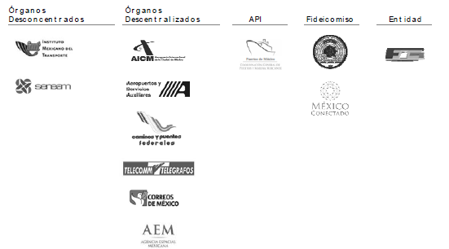
Alineación con el Plan Nacional de Desarrollo 2013-2018
La Secretaría de Comunicaciones y Transportes (SCT) es una dependencia del Gobierno de la República con una influencia significativa en el desarrollo económico nacional y en la calidad de vida de los mexicanos.
El Programa desarrolla la visión de llevar a México a su máximo potencial y contribuye al cumplimiento de las Cinco Metas Nacionales y las Tres Estrategias Transversales del PND 2013-2018.
Para contribuir a los objetivos marcados en el PND, el Sector Comunicaciones y Transportes, tiene como visión contar con infraestructura y plataformas logísticas modernas que detonen actividades de valor agregado y promuevan el desarrollo regional equilibrado del país. Se busca que la conectividad logística disminuya los costos de transporte, refuerce la seguridad, cuide el medio ambiente y mejore la calidad de vida de la población mexicana
El Plan Nacional de Desarrollo en materia de Comunicaciones y Transportes se resume en:
1. Comunicar poblaciones y generar traslados seguros.
2. Permitir el acceso de las comunidades a los servicios y mercados.
3. Conectar sitios públicos como escuelas y universidades.
4. Mejorar la productividad con costos competitivos de servicios de comunicaciones y transportes.
5. Posicionar a México como plataforma logística a nivel internacional.
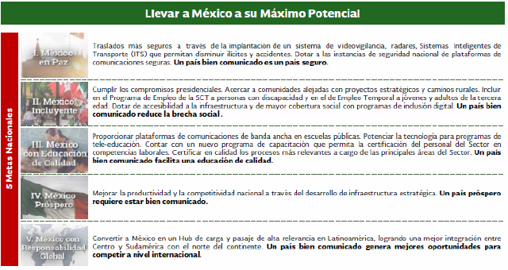
El Programa retoma las líneas de acción del sector comunicaciones y transportes contenidas en el Plan Nacional de Desarrollo:
Carreteras y autopistas:
-Reducir costos logísticos del transporte carretero a través de: I) consolidar ejes troncales, II) librar núcleos urbanos, III) realizar obras de conexión a los nodos logísticos como puertos y aeropuertos, IV) ampliar y construir tramos carreteros mediante nuevos esquemas de financiamiento.
-Mejorar la seguridad vial I) garantizando mejores condiciones físicas de la red, II) con Sistemas Inteligentes de Transporte (ITS).
-Apoyar el desarrollo regional a través de: I) mejorar y modernizar los caminos rurales y alimentadores, II) Programa Temporal de Empleo (PET), III) modernizar las carreteras interestatales.
Ferrocarriles y transporte masivo:
-Reducir costos logísticos con I) libramientos y relocalización de vías, II) acortamientos, III) obras de conexión a los nodos logísticos.
-Mejorar la seguridad ferroviaria a través de I) conservación y modernización de vías y puentes y II) un programa integral de seguridad ferroviaria.
-Coadyuvar al desarrollo urbano sustentable mejorando I) la movilidad urbana motorizada, II) fomentando el uso del transporte público no motorizado, III) fomentando el uso racional del automóvil.
Puertos y Marina Mercante:
-Reducir costos logísticos I) impulsando la creación de dos sistemas portuarios complementarios, II) fomentando el desarrollo de cuatro puertos de clase internacional, III) mejorando la conectividad interna de los puertos, IV) agilizando la gestión aduanal, fiscal y de las capitanías de puertos.
-Desarrollar el sector náutico I) impulsando la marina mercante mexicana, II) fomentando el cabotaje, el transporte marítimo de corta distancia, la construcción naval y la educación náutica.
-Apoyar el desarrollo de la economía mexicana I) ampliando la capacidad instalada para dar competitividad a la economía mexicana y potenciando aquellos puertos con una ubicación logística estratégica.
Aeropuertos
-Reducir costos logísticos del transporte aéreo I) dando una respuesta a largo plazo a la demanda creciente de servicios aeroportuarios en el Valle de México, II) supervisando el desempeño de las aerolíneas nacionales, III) formalizando convenios bilaterales aéreos.
-Mejorar la seguridad promoviendo I) la certificación de aeropuertos con base en estándares internacionales, II) la capacitación de personal de pilotaje y control aéreo, III) actualizar la reglamentación en temas de seguridad.
-Apoyar el desarrollo regional mejorando I) la red de aeropuertos regionales de ASA, su interconexión e infraestructura.
Comunicaciones
-Reducir costos de los servicios de telecomunicaciones I) incentivando la inversión privada, II) desplegando nuevas redes de fibra óptica, III) implementando la transición a la TDT, IV) impulsando el uso óptimo de las bandas 700 MHz y 2.5 GHz, V) promoviendo la competencia.
-Mejorar la calidad de los servicios I) fortaleciendo la red Nacional de Impulso a la Banda Ancha (NIBA), II) fomentando la competencia en la televisión abierta, III) adecuando el marco regulatorio del Servicio Postal Mexicano.
-Aumentar el número de personas con capacidad para aprovechar las TIC I) creando una red de centros comunitarios de capacitación y educación digital, II) intensificando la Campaña Nacional de Inclusión Digital, III) desplegando infraestructura satelital de banda ancha, IV) desarrollando e implementando un sistema espacial de alerta temprana que ayude en la prevención, mitigación y respuesta rápida a emergencias y desastres naturales.
El Plan Nacional de Desarrollo establece de igual manera actuar con base en tres estrategias transversales: Democratizar la Productividad, Gobierno Cercano y Moderno, y Perspectiva de Género. Cada una de estas estrategias transversales será ejecutada a través de un programa especial cuyas líneas de acción se alinean e incorporan a las del presente Programa.
En concreto, la estrategia transversal de Perspectiva de Género contiene su propio marco normativo de aplicación general como la Ley General para la Igualdad entre Mujeres y Hombres, la Ley General de Acceso de las Mujeres a una Vida Libre de Violencia, así como los compromisos internacionales firmados por México en materia de género como la Convención sobre la eliminación de todas las formas de discriminación contra la mujer y la Convención Interamericana para Prevenir, Sancionar y Erradicar la Violencia contra la Mujer (Belém do Pará).
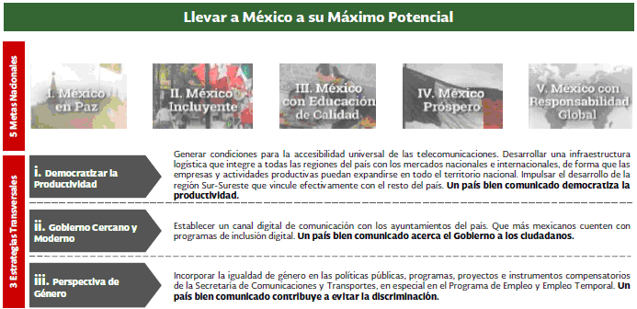
Alineación con el Programa de Inversiones en Infraestructura de Transporte y Comunicaciones 2013-2018
Los objetivos, estrategias y líneas de acción presentadas en este Programa se empatan con los objetivos del Programa de Inversiones en Infraestructura de Transportes y Comunicaciones 2013-2018, que apuntan a llevar a México a su máximo potencial:
Carreteras y autopistas
• Contar con una red troncal carretera segura, completa y en buen estado que conecte las regiones estratégicas del país y permita disminuir los costos de transporte y tiempos de traslado.
• Completar en altas especificaciones los corredores troncales más importantes.
• Acercar a las comunidades más alejadas mediante la construcción y modernización de caminos rurales.
Autotransporte federal
• Apoyar la modernización del parque vehicular de autotransporte federal, el principal modo de transporte de personas y bienes, a través de un esquema que combine estímulos fiscales y créditos con el objetivo de reducir la edad promedio de las unidades, especialmente las del hombre-camión y pequeño transportista.
Tren de pasajeros y de carga
• Mejorar los costos de traslados, la velocidad actual y la seguridad de la carga.
• Construir libramientos ferroviarios estratégicos que permitan incrementar la eficiencia del tren de carga.
• Retomar el transporte ferroviario de pasajeros para elevar la calidad de vida de la población.
Puertos y marina mercante
• Promover dos sistemas portuarios integrales: el del Golfo de México y el del Pacífico, en donde los puertos se complementen entre sí, resaltando su vocación natural para competir con otros puertos del mundo.
• Contar con cuatro puertos de clase internacional y fortalecer la capacidad del sistema portuario para apoyar a los sectores económicos estratégicos del país.
• Fomentar el desarrollo de la marina mercante y del cabotaje, así como la construcción naval.
Aeropuertos
• Resolver el problema de saturación operativa del AICM.
• Lograr un mejor servicio, costo y frecuencia del transporte aéreo.
• Fomentar interconexiones regionales.
Comunicaciones
• Ampliar la cobertura y capacidad de las redes, incluyendo zonas de escasos recursos, para incrementar el acceso a servicios de banda ancha en sitios públicos y comunitarios.
• Fomentar la competencia, reducir el costo y mejorar el acceso a los servicios de telecomunicaciones.
• Realizar las acciones que corresponden al Ejecutivo Federal para que la Reforma Constitucional de Telecomunicaciones publicada en el Diario Oficial de la Federación el 11 de junio de 2013, se instrumente de manera oportuna. El Décimo Séptimo Transitorio del Decreto de reformas a la Constitución Política en materia de telecomunicaciones, establece las siguientes acciones: I) Crecimiento de la red troncal de fibra óptica, II) llevar conectividad de banda ancha a sitios públicos del país, III) realizar un estudio que identifique inmuebles y activos a poner a disposición de las compañías operadoras para agilizar el despliegue de sus redes, IV) llevar a cabo la transición a Televisión Digital Terrestre, V) un Programa Nacional de Espectro Radioeléctrico, incluyendo a las bandas de 700 MHz y 2.5 GHz.
Por su parte, el Instituto Federal de Telecomunicaciones realizará las acciones necesarias para contribuir a los objetivos y metas fijados en el PND y en este programa.
Generales para el sector comunicaciones y transportes
• Fomentar la multimodalidad para el traslado eficiente de las personas y mercancías de acuerdo a las distancias y características de la carga.
• Fomentar el desarrollo de una logística avanzada que provea conectividad a los centros que integrarán el nuevo Sistema Nacional de Plataformas Logísticas (SNPL) y permita el desarrollo de parques logísticos y puertos interiores intermodales con nuevas modalidades de recintos fiscales estratégicos que agreguen valor a las mercancías.
• Modernizar y restructurar al Servicio Postal Mexicano (SEPOMEX), a Telecomunicaciones de México (TELECOMM), a Caminos y Puentes Federales de Ingresos y Servicios Conexos (CAPUFE) y la Dirección General de Aeronáutica Civil (DGAC) con miras a lograr una mayor efectividad, competitividad, apertura, autosuficiencia financiera y eficiencia operativa. Todo ello siguiendo esquemas de las mejores prácticas internacionales.
• Fomentar la formalidad del empleo, el apoyo al turismo y a las MIPYMES.
Capítulo I Diagnóstico
El Sector Comunicaciones y Transportes se compone de infraestructura carretera, ferroviaria, portuaria, aeroportuaria, espacial, no motorizada, de telecomunicaciones y correo postal, así como los servicios que se ofrecen a través de ésta.
La SCT es la dependencia rectora en infraestructura y servicios federales de dos sistemas: comunicaciones y transportes.
Para lograr que México pueda desarrollar su máximo potencial requerimos transformar estos dos sistemas con la visión de que México se convierta en una plataforma logística; cuente con un transporte moderno de pasajeros y con un acceso universal a la banda ancha.
La transformación en estos dos sistemas integrales presenta 12 retos, 8 de transportes, 2 de comunicaciones y 2 transversales, responsabilidad de la SCT:

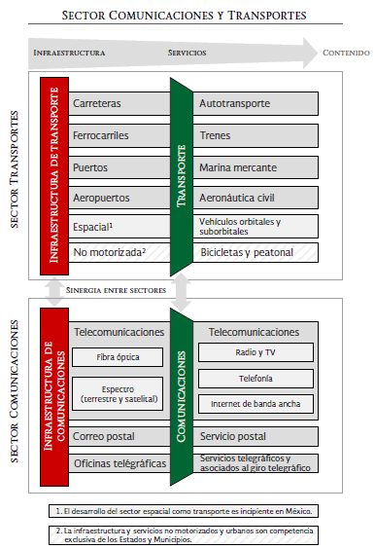

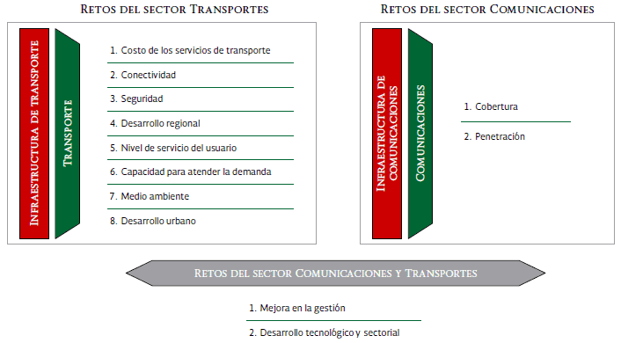

En el pasado, la atención a estos retos no ha sido suficiente debido a una falta de una visión integral en el diseño e implementación de distintas acciones y proyectos. Este hecho ha impedido aprovechar de manera estratégica los recursos que México dispone para elevar la productividad del país y la calidad de vida de la población. La inversión para el desarrollo de infraestructura en comunicaciones y transportes respecto al PIB se ha visto reducida. Es por ello que México no ha mejorado su competitividad en infraestructura en el contexto mundial, quedándose en la posición 64 desde el 2004 hasta el 2013, según el Índice de Competitividad de la infraestructura 2012-2013 del World Economic Forum (WEF):
En el mismo índice, México ocupa el lugar 51 en carreteras, 60 en ferrocarriles, 62 en puertos y 64 en aeropuertos de un total de 148 países. Así mismo, ocupa el lugar 82 de 144 países en telecomunicaciones y contenido digital conforme al índice de conectividad.

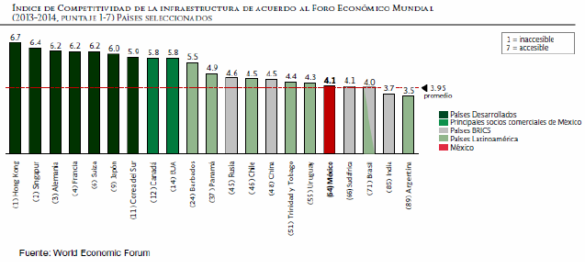

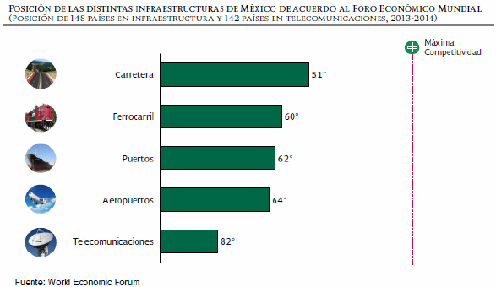

1. Sector Transportes
1.1 Dónde estamos
A través de la red de infraestructura de transporte del país transita el 100% de la producción nacional, el comercio y el turismo, por lo que una infraestructura y logística modernas son indispensables para ayudar a que los bienes nacionales lleguen a su destino con oportunidad y al menor costo posible y, por tanto, se eleve la competitividad, la productividad y el desarrollo económico nacional.
Si bien contamos con ventajas notables, para detonar tanto el desarrollo del mercado interno como el de las exportaciones; también enfrentamos limitaciones significativas en términos de desempeño logístico que socavan la competitividad y productividad de nuestra economía.
Como muestra, el Banco Mundial posiciona a México en el lugar 47 de 155 países en el Índice de Desempeño Logístico de 2012, lo que nos ubica a 38 lugares de distancia de nuestros principales socios comerciales, por debajo de naciones con desarrollo similar, como Chile y Brasil, y también de algunas naciones con un nivel de desarrollo más bajo, como Sudáfrica o India.
Para atender este rezago en el sector transportes, es indispensable evaluar la situación actual de los retos en materia de infraestructura, servicios y marco jurídico subsector.
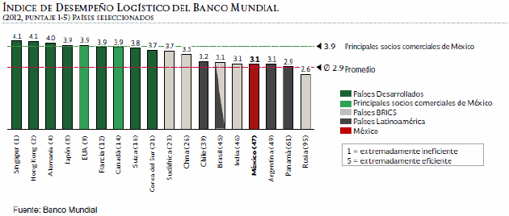

Se presentan 21 retos críticos y 23 importantes en la resolución de la problemática del sector transportes:

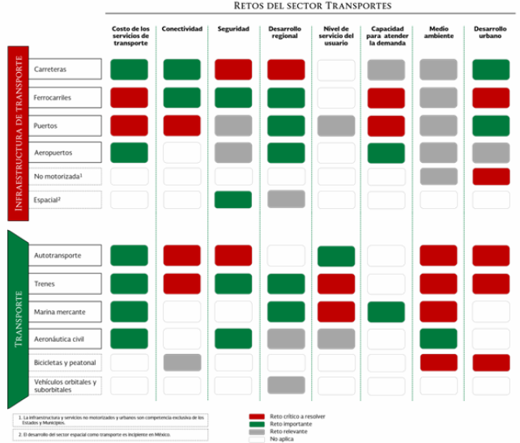

Carreteras y autopistas
Actualmente la infraestructura carretera está constituida por 377,659 km de longitud, dividida entre red federal (49,652 km), carreteras alimentadoras estatales (83,981 km), la red rural (169,430 km) y brechas mejoradas (74,596 km).
De esta red carretera, destacan los 14 corredores carreteros, entre los dos océanos y las fronteras norte y sur del país.
En la Administración 2013-2018, se comenzará con un decimoquinto corredor que conectará a Salina Cruz con Tepic por la costa del Pacífico.
Los 14 corredores presentan en conjunto un 74.7% de avance en su grado de modernización a altas especificaciones. Se estima que para 2018, siete de estos corredores estén modernizados en su totalidad. Es relevante destacar que los corredores 1 (México-Nogales), 2 (México-Nuevo Laredo) y 12 (Altiplano) mueven aproximadamente el 45% de la carga carretera.
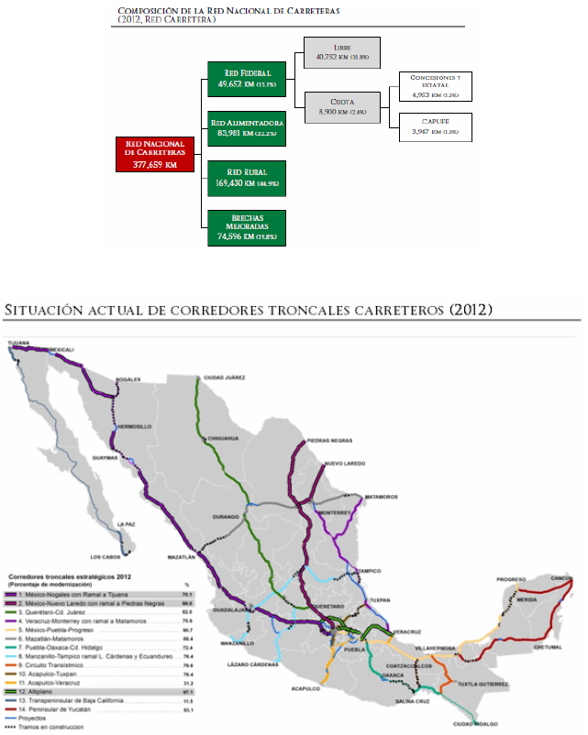

Ferrocarriles
La infraestructura ferroviaria está constituida por 26,727 km de vías, de las cuales 20,722 km forman parte de las troncales y ramales, en su mayoría concesionada, 4,450 km son vías secundarias y 1,555 km son particulares.
El Sistema Ferroviario Nacional moviliza mayoritariamente productos industriales (48%), seguido de productos agrícolas (24%), minerales (14%) y petróleo y sus derivados (8%).
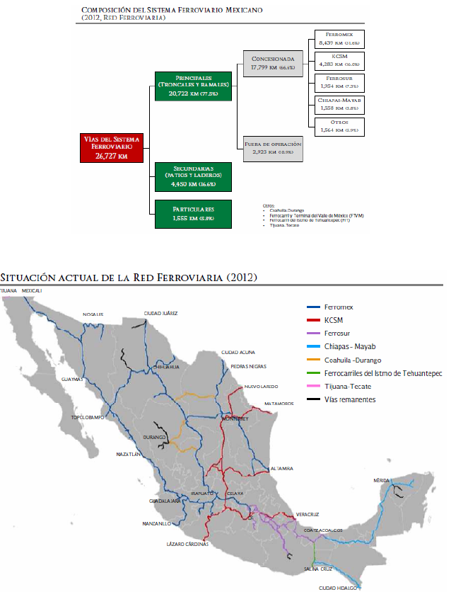

Puertos
México cuenta con 117 puertos y terminales habilitados a lo largo de 11,122 km de costas: 71 de los puertos y terminales están concesionados en 25 API’s. De esas 25 API’s, 16 están a cargo de la SCT, 2 a cargo de FONATUR, 6 son estatales y 1 es privada. En cuanto a la autoridad marítima, ésta se conforma por 103 capitanías de puerto.
Existen 4 puertos estratégicos de carga, Altamira, Veracruz, Manzanillo y Lázaro Cárdenas, que movilizan el 96% de la carga contenerizada, 65% del granel agrícola, 40% del granel mineral y, 38% de la carga general suelta.

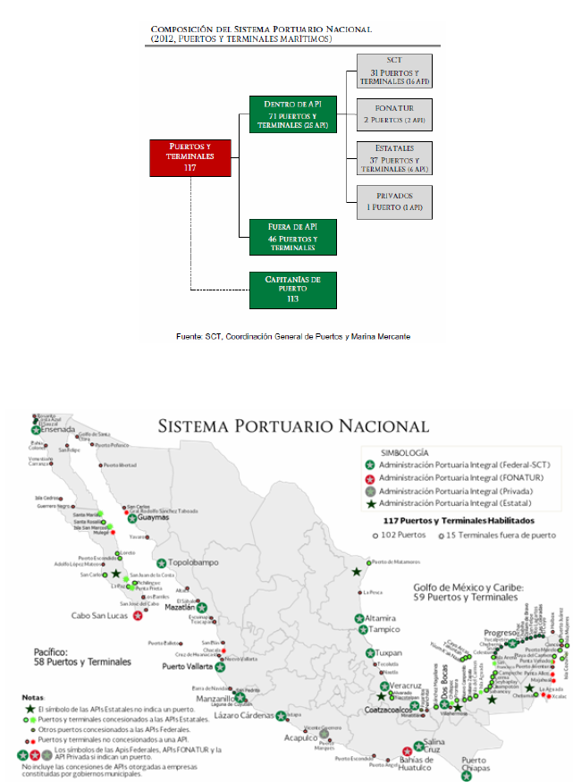

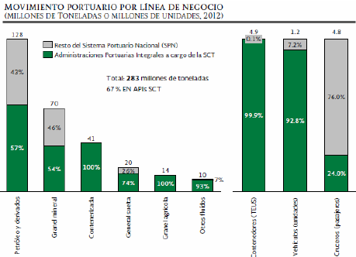

Aeropuertos
En lo que respecta al Sistema Aeronáutico Nacional, éste se compone de 76 aeropuertos, 1,388 aeródromos y 408 helipuertos.
De los 76 aeropuertos, 34 están concesionados a grupos aeroportuarios, 19 los opera de manera exclusiva ASA, 18 son administrados por los gobiernos estatales y municipales, 4 están en sociedad de ASA con privados o estados y el AICM.
17 aeropuertos concentran el 88% de los 86.4 millones de pasajeros transportados en 2012, así como el 98% de los 747 miles de toneladas de carga transportada. El AICM por sí solo concentra el 34% de los pasajeros transportados y aproximadamente el 23% de las operaciones.
Finalmente, vale la pena destacar que actualmente operan 10 aerolíneas mexicanas en total en los mercados de pasaje y carga, las cuales en conjunto poseen 258 aeronaves, que tienen una edad promedio de 11.2 años.
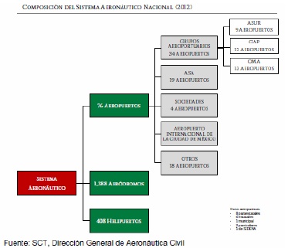

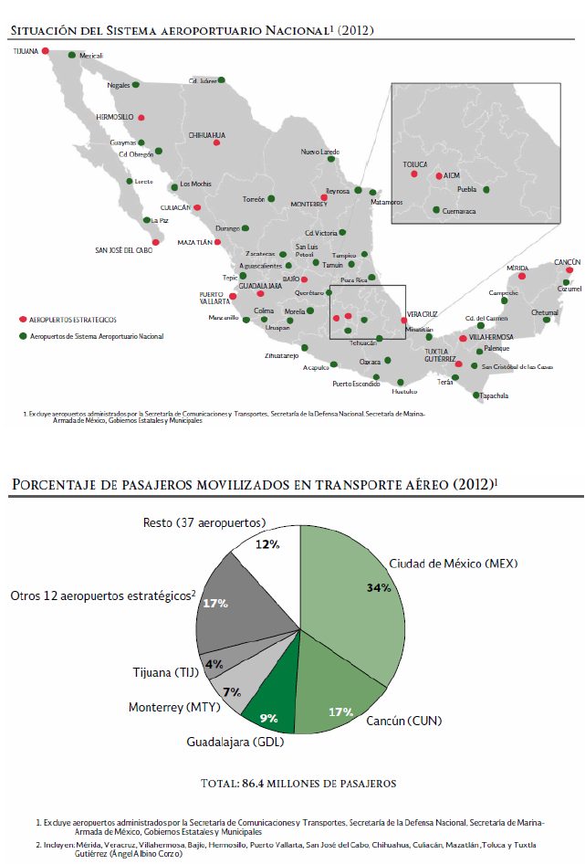
Movimiento de personas y mercancías
La red carretera registra la mayor parte de los desplazamientos de personas y de carga entre ciudades y estados. Los puertos y terminales mexicanos son el segundo modo en importancia para la carga y el tercero en el movimiento de personas por cruceros y transbordadores. El ferrocarril de carga es el tercer modo de transporte en el movimiento de mercancía, pero el modo interurbano que menos pasaje transporta. El transporte aéreo de carga mueve menos del 0.01% de la carga, no obstante, es el segundo modo de transporte para pasajeros.

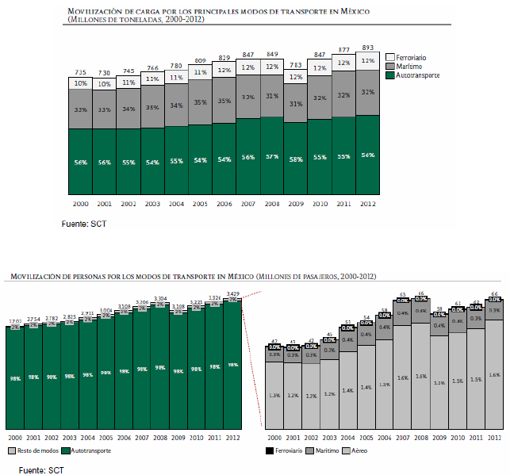

1.2 Costo de los servicios de transporte
Construir una economía con mayores posibilidades de atraer y retener inversiones, requiere reducir los costos y mejorar los tiempos de traslado de las mercancías, asegurando que estén en el lugar y momento preciso. Al disminuir los costos que enfrentan las personas y las empresas en sus traslados, se tiene un efecto positivo sobre la eficiencia de la economía en general y la competitividad global de una nación.
Si bien el autotransporte federal es el modo más utilizado en México en 2012, la eficiencia y los costos se ven afectados por la alta edad promedio de la flota autotransporte de carga. Esta edad promedio de 16.5 años es superior a países como Estados Unidos (5 años) o Brasil (13 años).

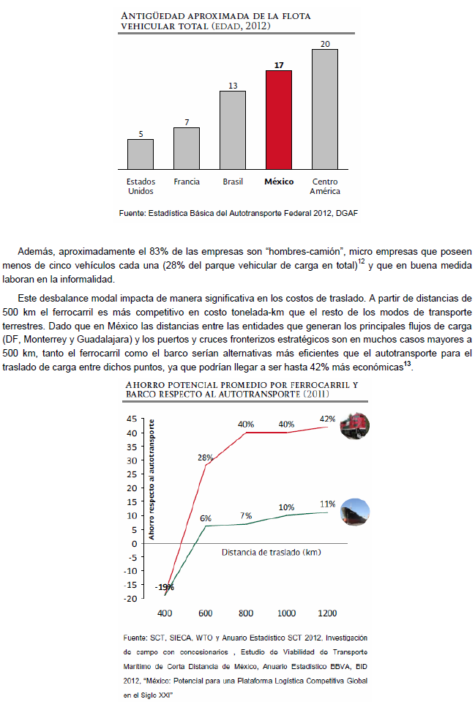
No obstante, no existen estímulos al uso de estos medios por las insuficientes conexiones intermodales y en el caso de los ferrocarriles, por los cobros excesivos de derechos de paso. Además la inversión se ha enfocado principalmente al mantenimiento de la red.
Como reflejo, solamente el 12% del volumen de carga y menos del 0.01% de los pasajeros se mueve en ferrocarril. Durante el periodo 2000-2012 la participación del transporte ferroviario en el total de mercancía trasladada no se ha incrementado de manera suficiente para aprovechar la oportunidad de trasladar los bienes por un modo potencialmente más barato, seguro y amigable con el medio ambiente. La participación del ferrocarril se encuentra rezagada en comparación con países de tamaño similares.

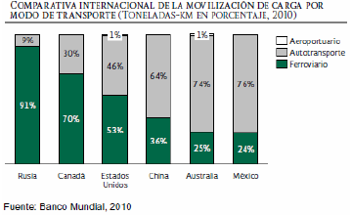
En el rubro de los puertos nacionales existen amplias oportunidades de mejora en costos. Los costos de la infraestructura portuaria, específicamente considerando las tarifas que cobran los cuatro principales puertos en México por movilizar una caja (contenedor de 20 o 40 pies), se encuentran al nivel del promedio de otros puertos del mundo, pero muy por encima de los promedios que presentan los países asiáticos.
Para lograr de manera integral una mejora de costos es primordial considerar, además dos sistemas portuarios complementarios que resalten la vocación natural de los puertos, el desarrollo de puertos de clase mundial que compitan internacionalmente y no entre ellos.
Se presentan además rezagos en la construcción de un verdadero SNPL, que incluya Zonas de Actividades Logísticas en los principales nodos de transporte y Recintos Fiscalizados Estratégicos que mejoren la eficiencia de los procesos logísticos, disminuyan los costos de producción y que agreguen valor a los productos.
Aunado a esto, se deben de procurar grados de mantenimiento adecuados de la infraestructura. Vías y nodos en mal estado influyen de manera directa en los costos de operación de vehículos, generando un sobrecosto por el acelerado deterioro de la flota vehicular y la pérdida del valor patrimonial de la infraestructura; adicional a los altos costos que se generan por mantenimiento correctivo.

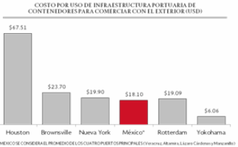
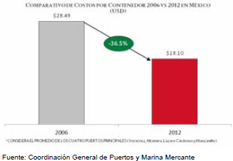
1.3 Conectividad
Una adecuada conectividad es imprescindible para alcanzar un desarrollo equilibrado y hacer que las personas y los bienes nacionales lleguen a su destino con oportunidad y al menor costo posible.
México disfruta una posición geográfica estratégica al compartir más de 3 mil kilómetros de frontera con EUA, servir como paso entre Sudamérica y Norteamérica y como puente entre Europa y Asia. Esta ventaja y los numerosos Tratados de Libre Comercio y Acuerdos económicos con que el país cuenta, deben ser aprovechados para convertir a México en un centro logístico relevante en América Latina que sirva tanto para agilizar y potenciar el flujo mundial de mercancías, como para dar valor agregado a las mismas.
La red carretera nacional logra conectar los principales polos de generación y atracción de tránsito, facilitando de esta forma el acceso de amplios grupos de población a los servicios de salud, educación y al empleo. Sin embargo, no da un servicio de acceso adecuado a escala local (último kilómetro) en puntos estratégicos para la carga y los pasajeros y carece de conectividad con sectores rurales de la población. En el periodo 2007-2012, se construyeron y modernizaron un total de 1,041 km de carreteras federales pero no se logró que ésta infraestructura completara corredores y conectara los nodos logísticos.
Es importante notar que si bien ha habido un gran crecimiento en el movimiento de carga desde y hacia los EUA, que se refleja en un intercambio comercial con dicha nación por 473 mil millones de dólares en 2012, aún hay áreas de oportunidad para incrementar la conectividad con este país. Por ejemplo, actualmente la red ferroviaria mexicana sólo se conecta con la estadounidense en 8 de los 25 cruces fronterizos.
Los puertos del país carecen de infraestructura apropiada para permitir facilitar la transferencia de mercancía por ferrocarril. Si bien el tráfico desde Asia ha fomentado que los puertos de Manzanillo y Lázaro Cárdenas adecúen su infraestructura para movilizar un mayor número de contenedores, Manzanillo aún presenta limitaciones en el despacho de mercancía vía ferrocarril. Asimismo, el movimiento de contenedores en los puertos de Altamira y Veracruz se ve limitado por inadecuadas conexiones intermodales.
Entonces, a pesar de que el sistema ferroviario conecta con 11 de las 15 API de carga, su limitada capacidad de operación dentro de los puertos impide su uso eficiente.
Como consecuencia de la falta de conectividad marítimo-ferroviaria, en los puertos domina el autotransporte en el manejo intermodal de la carga, lo que resulta potencialmente en costos elevados.
Más aun, la convivencia puerto-ciudad no ha sido desarrollada cabalmente y está convirtiendo los puertos en puntos de conflicto para las actividades cotidianas de los ciudadanos.
Por otro lado, en el sistema aeroportuario nacional la conectividad es adecuada entre modos, pues los 17 aeropuertos estratégicos que atienden al 71% de la población de las zonas metropolitanas y concentran el movimiento del 87% de los pasajeros y del 96% de la carga aeroportuaria, están conectados adecuadamente a una red troncal e intertroncal carretera. Ahora bien, los convenios sobre servicios aéreos con nuestros principales socios comerciales, Estados Unidos de América (EUA) y Canadá, requieren ser actualizados para que respondan apropiadamente a la creciente integración económica y a los cambios en la industria de la aviación. Por lo anterior también es necesario establecer nuevos convenios bilaterales con otros socios comerciales cuya importancia económica para México está creciendo, como aquellos de Sudamérica.

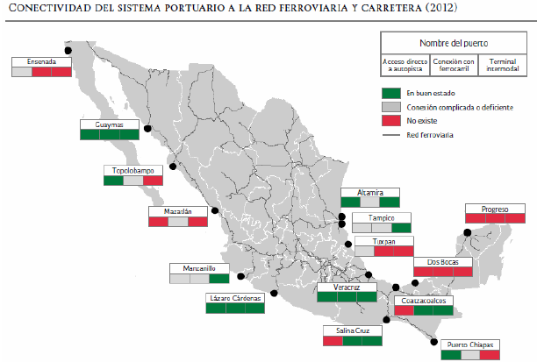
Mejoras en la conectividad a través de obras focalizadas de infraestructura que agilicen el tráfico de mercancías por el país y con el exterior, acciones de planeación internacional coordinada de los flujos de carga y establecimiento conjunto de trámites y procedimientos que faciliten el movimiento internacional de los distintos modos de transporte, pueden contribuir significativamente a transformar a México en una plataforma logística.
1.4 Seguridad
En México, la seguridad en el transporte se ha convertido en un grave problema derivado de las malas condiciones de la infraestructura, la falta de cultura vial y la inseguridad nacional. Sólo en 2011 perdieron la vida en las carreteras federales más de 4,400 personas, se registraron 25 mil accidentes con daños materiales por valor de 1,361 mdp. A nivel nacional y tomando en cuenta los accidentes en vías locales, entre 2006 y 2011 se registraron en el país aproximadamente 440 mil accidentes de tránsito terrestre por año en promedio. Debido al impacto económico y social de la seguridad vial, la ONU ha declarado la década 2011-2020 como el Decenio de la Seguridad Vial.
A pesar de la gravedad del problema no existe en México un reporte unificado de la accidentabilidad y mortalidad para el sistema de transporte, siendo baja la cooperación institucional. INEGI, CENAPRA y SCT manejan metodologías propias con estadísticas divergentes.

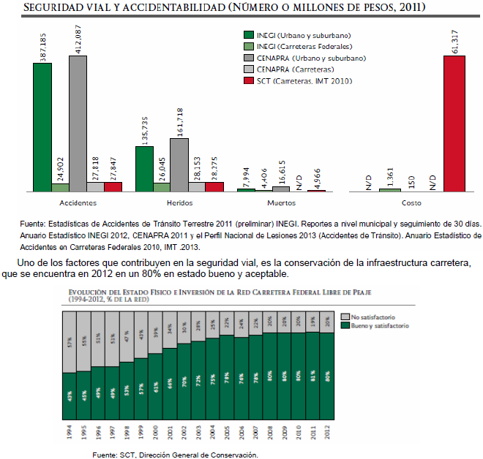

Se estima que para una conservación óptima por encima del 90% de la red carretera federal libre de peaje se requieren 23 mil mdp anuales, mientras que los montos invertidos han sido consistentemente entre un 20% y 35% inferiores.
También existen retos significativos de seguridad en el sistema ferroviario. El robo de infraestructura deteriora el estado de la red ferroviaria nacional, ha sido causa de graves accidentes y ha dificultado el tránsito en tramos logísticamente relevantes.
En cuanto a los servicios de transporte, la seguridad de las operaciones en todos sus modos es limitada, debido en parte a que no existe una política federal sobre la materia que establezca prácticas a seguir, defina con claridad los ámbitos de acción de los distintos niveles de gobierno y articule las interacciones entre los mismos. De especial atención resulta atender la problemática de agresión sexual contra las mujeres dentro del transporte público.
Asimismo, es importante notar que no existe un organismo independiente que se encargue de investigar los incidentes graves y accidentes en el transporte, como de dictaminar las causas de los mismos, por lo que no se genera ni acumula conocimiento veraz sobre el tema que permita prevenirlos.
Tampoco existe un monitoreo en el sector de los hechos delictivos, accidentes, mercancías peligrosas o un sistema de alerta temprana y respuesta rápida a emergencias y desastres naturales que permita un intercambio de inteligencia entre instituciones con el fin de asegurar la infraestructura estratégica de transporte y generar seguridad a las mujeres y hombres en sus desplazamientos.
1.5 Desarrollo Regional
El sector, a través de la coordinación con SEDATU, tiene como objetivo desarrollar políticas públicas que promuevan una complementariedad, solidaridad, inclusión, sustentabilidad, equidad e innovación en el desarrollo regional.
Específicamente, contribuye en el desarrollo regional:
I) Integrando a las comunidades más alejadas con caminos rurales y servicios de pasaje.
II) Generando seguridad alimentaria, manteniendo los puertos pesqueros y facilitando el acceso de los productos agrícolas a los centros de distribución.
III) Potenciando el turismo al agilizar la movilización de personas hacia el país y dentro del mismo.
IV) Promoviendo la interconexión entre los nodos de producción, distribución y consumo de todo el país.
Gracias a la red de caminos rurales es posible la comunicación entre los centros de población con los polos regionales de desarrollo, centros de consumo y de producción en el medio rural, el acceso de amplios grupos de población campesina a servicios básicos de salud y educación, así como a mayores oportunidades de empleo y desarrollo general.
Pese a su gran importancia, los caminos rurales presentan problemas en su operación ocasionados principalmente por sus modestas especificaciones técnicas, por el aforo vehicular al que sirven, a los efectos meteorológicos y a la falta de capacidad de respuesta para atender sus requerimientos de mantenimiento y desarrollo por parte de los gobiernos estatales y municipales.
Con el propósito de revertir esta situación, se requiere atender e invertir de forma planificada y en coordinación con los Gobiernos de los Estados y Municipios, en las crecientes necesidades que plantean los caminos rurales y alimentadores, en materia de construcción y modernización, así como la conservación de estas vialidades.
Las comunidades costeras y ribereñas se sustentan en gran medida de los puertos pesqueros, muchos de ellos fuera de las API que sufren de rezagos en su mantenimiento y operación. La falta de mantenimiento de los dragados, faros y capitanías de puerto dificultan el mantenimiento de la actividad pesquera y el desarrollo de las comunidades que viven de la pesca.
Por otro lado, el sector no ha respondido de manera integral y transversal a una promoción eficaz del turismo con una mejor conectividad a puntos turísticos por carretera en el Pacífico o mayores alternativas en rutas de avión, aunado a que el pasaje del ferrocarril turístico es bajo y ha disminuido un 1.3% anual en el periodo 2001-2012.
Respecto al movimiento de pasajeros en cruceros se ha visto reducido un 6% anual en promedio durante el periodo 2007-2012 (1.42 millones de pasajeros menos), en los que el 95% de los arribos de cruceros y el 98% de los pasajeros, se reciben únicamente en seis puertos: Cozumel, Ensenada, Cabo San Lucas, Majahual, Puerto Vallarta y Progreso.
El número de cruceros y ferris ha descendido 30% en seis años, al pasar de 87,407 arribos en 2007 a 61,341 en el 2012; esto representa un decrecimiento promedio anual del 6.84% y un decrecimiento acumulado de 29.8%. En lo que respecta a los pasajeros transportados en cruceros, en ese mismo periodo se movilizaron 35.2 millones de pasajeros.
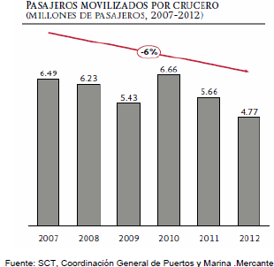
La baja coordinación con SECTUR en la generación de rutas turísticas con infraestructura apropiada, ha limitado el desarrollo de destinos turísticas y por consiguiente de las regiones.
1.6 Nivel de servicio
Proveer de un servicio con un flujo estable, operaciones ágiles, facilidad para realizar maniobras y percibido con un buen rendimiento, es indispensable para convertir a México en una plataforma logística.
En cuanto a infraestructura carretera, la mayor parte de la red federal presenta un buen nivel de servicio, mismo que disminuye en algunos accesos a las ciudades.
En el modo ferroviario, el transporte de carga opera con una velocidad promedio baja en términos relativos menor a 30 km/hr, lo que le resta competitividad al sistema. Esta situación es generada por factores como: el estado físico de las vías y puentes, laderos inseguros, falta de vías dobles, material rodante obsoleto, falta de equipo ferroviario, conflictos en los derecho de paso, una orografía accidentada, el crecimiento de la mancha urbana a lo largo de las vías de ferrocarril, falta de libramientos en zonas urbanas, así como de los cruces irregulares a nivel.
Relacionado con lo anterior, obras ferroviarias clave como libramientos y acortamientos en el Bajío y cerca de puertos como Coatzacoalcos, entre otros puntos, agilizarían notoriamente la movilización de mercancías en el mercado interno y con el exterior, particularmente aquellas con alto valor agregado.
En el sector portuario, a pesar de un avance significativo en la implementación de la Marca de Calidad en algunos puertos, se presentan problemas en el nivel de servicio, debido a la falta de integración intermodal, trámites diversos y complejos, prácticas aduanales anacrónicas, poca coordinación entre autoridades y rezagos tecnológicos que entorpecen el flujo de las mercancías, restándole competitividad y productividad al país.
Por otra parte, la variada interpretación del marco jurídico de comercio exterior y aduanal por parte de las autoridades federales que regulan los diferentes puertos, frenan y encarecen el tránsito de mercancías y generan incertidumbre al inversionista.
Adicionalmente, no existe una política aeronáutica definida que apoye una mejor supervisión y regulación del sector, lo cual tiene efectos sobre el servicio que proveen las distintas empresas concesionarias. El marco organizacional y de gobernanza de las dependencias públicas encargadas de la regulación y supervisión del sector, no está alineado a las mejores prácticas internacionales. Además no se cuenta con un programa de desarrollo de recursos humanos que sistemáticamente genere el personal altamente especializado que se requiere para la prestación de servicios de navegación aéreos y el equipo tecnológico de dichos servicios requiere actualización para preservar la seguridad del sector.
Tanto las fronteras terrestres como marítimas sufren retrasos en la operación, flujos lentos y normas aduanales restrictivas, que impiden desarrollar corredores puerta a puerta rápidos y seguros. Es imperativo enfatizar la importancia que tienen en la facilitación del comercio, la implementación coordinada de medidas de pre-certificación y la homologación de trámites y procedimientos aduaneros.
Por último, el uso generalizado e intensivo de Sistemas Inteligentes de Transporte tiene el potencial de agilizar significativamente la planeación del flujo de carga y el cruce de la misma.
1.7 Capacidad para atender la demanda
La saturación por infraestructura insuficiente puede provocar que el sistema de transporte se convierta en un cuello de botella para las actividades productivas nacionales.
De los 14 corredores troncales carreteros, existen 4,350 km incompletos en altas especificaciones impidiendo a los vehículos circular a velocidades mayores a los 90 km/h de manera continua en condiciones de seguridad.
Además, algunos de estos corredores ya presentan problemas de saturación en algunos de sus tramos como: México-Querétaro, México-Puebla, México-Toluca-Atlacomulco.
Igualmente, la infraestructura ferroviaria de México requiere ser fortalecida y expandida, toda vez que presenta las siguientes características:
- De la red concesionada, sólo el 3% dispone de vía doble.
- La red no permite operar trenes de doble estiba en corredores clave como San Luis Potosí-Altamira o Guadalajara-Hermosillo.
- La falta de libramientos en zonas urbanas provoca que la velocidad promedio se reduzca a la mitad en esos tramos.
- Baja inversión en las redes concesionadas para aumentar capacidad, especialmente en puentes.
Por otra parte, el transporte ferroviario de pasajeros no se ha desarrollado como un modo de transporte interurbano cotidiano a pesar del gran potencial para solucionar la saturación en la entrada y salida de las zonas metropolitanas.
En México la infraestructura portuaria cuenta con limitada capacidad para cubrir la demanda del comercio exterior actual. Los puertos de Veracruz y Manzanillo se encuentran saturados en su infraestructura y tecnología, dado que en los últimos diez años el crecimiento promedio anual de contenedores ha sido 3.8% y 11.7% en Veracruz y Manzanillo, respectivamente; además de 7.7% de vehículos en Veracruz y 18% de carga comercial y 35% de granel mineral en Guaymas.

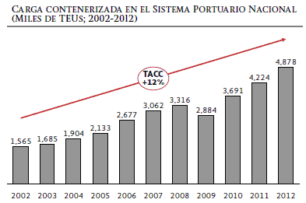
Fuente: SCT
En el sector aeroportuario, el principal HUB del país, el AICM, se ha declarado saturado, pues en 2012 se observaron 52 ocasiones en las que las operaciones en el campo aéreo rebasaron su capacidad máxima de 61 operaciones por hora, llegando a manejar picos de hasta 74 operaciones por hora. Esta situación implica una pérdida de competitividad frente a aeropuertos extranjeros y, en algunas ocasiones, riesgos de seguridad.
Contrariamente, existen otros aeropuertos como los de Acapulco, Tuxtla Gutiérrez, San Luis Potosí o Tampico, cuentan con sobrecapacidad debido al bajo aforo, lo que desincentiva inversiones en modernizaciones por parte de los concesionarios y encarece la tarifa de uso del aeropuerto, haciéndolos menos atractivos a los prestadores de servicios aéreos.
1.8 Medio Ambiente
Los efectos del cambio climático y la degradación ambiental se han intensificado en los últimos años; el costo económico del agotamiento y degradación ambiental en México representó en 2011 el 6.9% del PIB. El sector transporte, en conjunto, contribuye con alrededor del 22% de las emisiones de dióxido de carbono, uno de los principales gases de efecto invernadero responsables del cambio climático. De esto, 18 puntos porcentuales corresponden al transporte urbano. Además, el sector transporte es el consumidor del 48% de energía primaria bruta de México.
En México el autotransporte federal mueve el 73% de las ton-km terrestres nacionales. Su uso tan intensivo respecto a alternativas como el ferrocarril, agrava el problema de la alta edad promedio de la flota del autotransporte. Esta elevada edad implica altos volúmenes de emisiones contaminantes.
Dada la falta de datos para México, en países como EUA, el autotransporte federal consume entre 7 y 15 veces más energía y genera entre 6 y 10 veces más gases de efecto invernadero por tonelada-kilómetro que el ferrocarril y el barco.
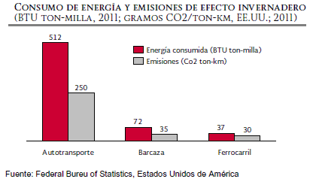
Resulta entonces imperativo, primero, promover mediante esquemas financieros y fiscales atractivos la inversión en la modernización de la flota vehicular; segundo, detonar la inversión en infraestructura ferroviaria y portuaria, para incentivar el uso de ferrocarriles y barcos en distancias para las cuales dichos medios son más eficientes; y tercero, optimizar la articulación de los distintos modos de transporte, para potenciar el traslado multimodal en sistemas de transporte limpios y eficientes.
Alternativas como el cabotaje y el Transporte Marítimo de Corta Distancia (TMCD) deben estar consideradas en la visión integral de prevención de los efectos del cambio climático.
En cuanto al traslado de pasajeros, el transporte ferroviario nacional de pasajeros es prácticamente inexistente, ya que sólo el Tren Suburbano en la ZMVM y dos trenes turísticos con cobertura limitada, proveen el servicio. Este modo no se ha desarrollado como un transporte cotidiano, a pesar de su gran potencial, rentabilidad socioeconómica y beneficios ambientales.
Además es indispensable incentivar el uso de tecnología que disminuya la emisión de carbono negro, promover el empleo de biocombustibles y renovar los equipos de ayuda a la navegación aeronáutica en distintos puntos estratégicos, con el fin de hacer más eficientes las rutas.
Asimismo, es importante fomentar el respeto de la normatividad ambiental en la construcción y mantenimiento de la infraestructura de transporte considerando escenarios climáticos. La colaboración con otras instituciones como SEMARNAT, SEDATU, SENER, CONACYT y SHCP es necesario para:
- Redirigir los subsidios a los combustibles fósiles y fortalecer el sistema ferroviario y el transporte público sustentable.
- Construir y actualizar con criterios claros y transparentes, los inventarios de emisiones de fuentes móviles.
- Realizar investigación en CTI, para generar información y sistemas para diseñar políticas de mitigación y adaptación al cambio climático para el sector transporte.
1.9 Desarrollo Urbano
Las ciudades son una preocupación primordial para el país porque el 77% de la población del país es urbana (86 millones de personas) y se estima que en las urbes se genera el 86.5% del PIB.
En materia de movilidad urbana y suburbana de pasajeros, México se ha caracterizado por la alta congestión y emisiones de carbono en aumento, causados por el uso excesivo de automóviles y la presencia de sistemas de transporte público de baja calidad. Todo esto impulsado por un patrón de desarrollo urbano disperso, de baja densidad y sin usos de suelo mixtos.
La actual dispersión y la fragmentación del espacio urbano, han propiciado largos tiempos de recorrido y mayor uso del automóvil, que a su vez genera congestionamiento vial. Las pérdidas económicas en el país por este problema se estiman en 200 mil millones de pesos anuales.
Para el caso de las zonas metropolitanas del Valle de México, Guadalajara, Monterrey, Puebla-Tlaxcala y León, que representan el 42% de la población urbana y el 40% del parque vehicular particular de México, si a los costos en horas-persona perdidas por congestión vial sumamos las externalidades ambientales, sociales y a nivel urbano, se obtiene un costo social total de 173 mil millones de pesos al año por congestión vial, lo cual representa el 4% del PIB total de estas entidades.
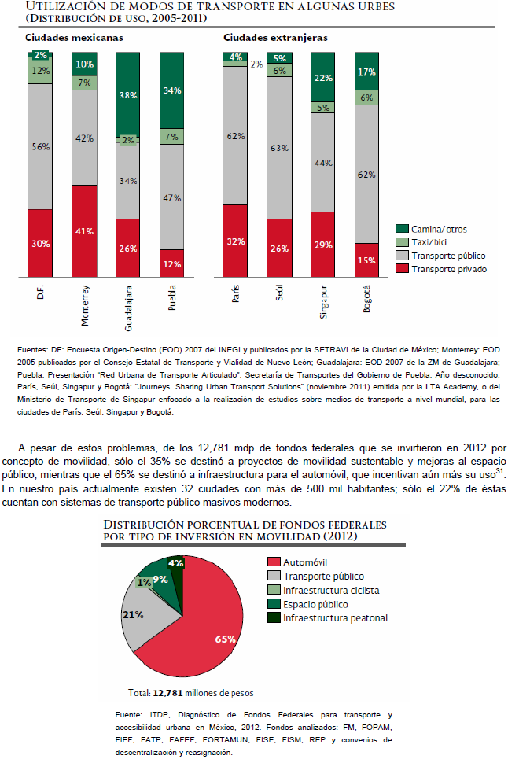
Resulta imperativo promover el financiamiento y desarrollo de proyectos de infraestructura de transporte urbano eficientes y sustentables, tales como sistemas de autobús rápido BRT, autobuses articulados, trenes ligeros, metros y sistemas de transporte no motorizado.
Otro de los problemas de congestión urbana es producto de la mala planeación de los flujos de carga. Los centros logísticos y de distribución de carga generalmente se encuentran dentro de los núcleos urbanos. La mezcla del tránsito de carga con el local agrava los niveles de congestión y emisión de contaminantes.
Llevar a cabo actuaciones efectivas en este rubro requiere de una ágil y oportuna coordinación de los tres órdenes de gobierno y del sector privado.
2. Sector Comunicaciones
2.1 Dónde estamos
Los servicios de telecomunicaciones se han convertido en insumos estratégicos para las actividades productivas y para mejorar el bienestar de la población. En este contexto, un rezago en el acceso y la calidad en los servicios de telecomunicaciones, tiene un impacto directo en la productividad y el desarrollo del país.
Durante la última década, México ha presentado rezagos en inversión en telecomunicaciones. La inversión per cápita promedio anual entre 2002 y 2011 en los países de la OCDE fue de 150 dólares, mientras que México registró el penúltimo lugar con un promedio de 35 dólares por habitante, cifra que históricamente ha sido insuficiente para cubrir las necesidades del país.
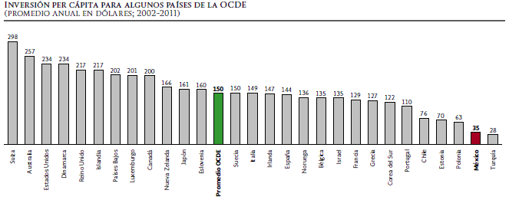
Fuente: Información de la SCT basada en la publicación de la OCDE, “Communications Outlook 2013
Durante la última década, la capacidad rectora del Estado sobre el sector de las telecomunicaciones se vio erosionada; en gran medida, debido a un deficiente marco legal y regulatorio. Esta situación aunada a un contexto de concentración de mercado en donde dos grupos de televisión concentran el 98% del mercado publicitario y un grupo concentra el 70% de telefonía móvil, 68% en telefonía fija y 67% de banda ancha fija, ha inhibido la inversión y ha tenido como consecuencia que en los indicadores de cobertura y penetración México se ubique en los últimos lugares, aunado a una deficiente calidad y altos precios de los servicios. Cabe señalar que los bajos niveles de cobertura y penetración se acentúan en los sectores del medio rural y urbano de escasos recursos.
México ocupa la posición 63, de un total de 144 países según el Índice Global de Conectividad y el lugar 82 de 144 en infraestructura de telecomunicaciones y contenido digital de acuerdo a lo publicado en el Informe Mundial sobre la Tecnología de la Información 2013 del WEF.
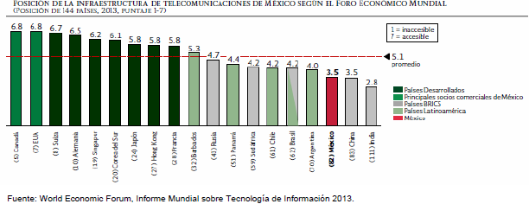
Para revertir esta situación y democratizar el acceso al servicio de las telecomunicaciones, la presente Administración impulsó la reforma del sector con base en tres pilares:
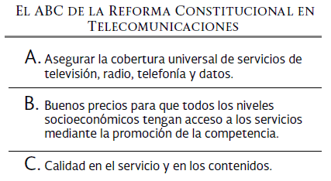

Para lograr tres estos objetivos, la Reforma Constitucional ha promovido seis ejes de actuación:

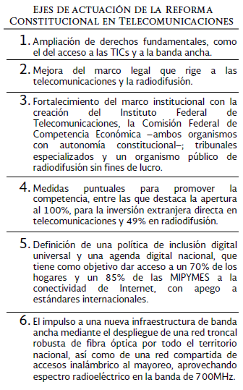
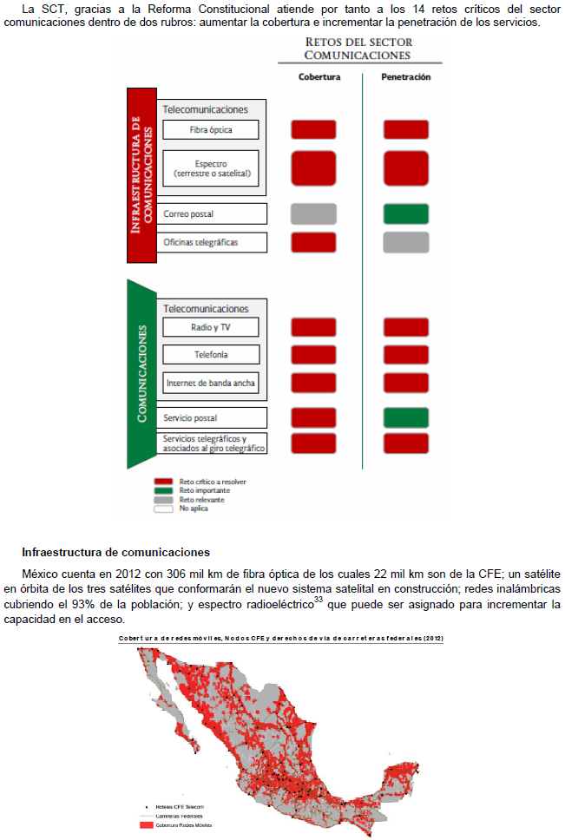
TELECOMM participa en el desarrollo y operación de una red robusta de servicios de telecomunicaciones para la prestación de servicios públicos donde se presentan fallas de mercado. Los servicios de TELECOMM sirven de apoyo a la Seguridad Nacional, giros telegráficos y sus asociados (financieros básicos), redes de datos y es el operador de los servicios satelitales del Gobierno Federal.
Adicionalmente, cuenta con una red de más de 1,600 oficinas telegráficas. No obstante, se presentan los siguientes retos :
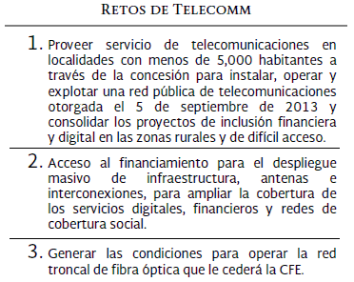
El Servicio Postal Mexicano cuenta hoy con una de las infraestructuras logísticas más grandes del país, permitiendo prestar servicios al 94% de la población. Esta infraestructura incluye:
- 18,939 trabajadores, de los cuales más de 10,122 son carteros.
- Más de 1,400 oficinas propias y 4,500 agencias postales.
- 201,000 apartados postales y 19,529 buzones.
Al día de hoy, a través del Fideicomiso 2058, la SCT ofrece conectividad a 36,687 sitios. Estos sitios incluyen edificios escolares, clínicas y hospitales, centros de investigación, centros comunitarios y espacios públicos, que esta Secretaría conecta en un esfuerzo coordinado con 30 dependencias, entidades y organismos públicos.
2.2 Cobertura de los servicios de comunicaciones
Actualmente, alrededor del 50% de la población habita en localidades que no tienen acceso a red de fibra óptica o cuentan con acceso únicamente a una sola red; existe muy baja cobertura de redes de telecomunicaciones en poblaciones menores a 5 mil habitantes (189,983 poblaciones con 32.2 millones de habitantes); sólo el 26% de los hogares están conectados a internet y 39.8% de la población es usuaria del servicio, posicionando a México entre los países más bajos de Latinoamérica.
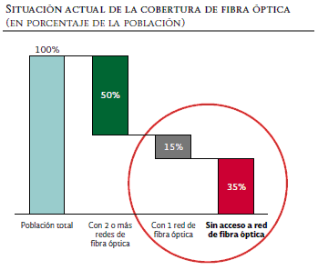
Por otro lado, la cobertura de servicios de comunicación telegráfica y de servicios financieros básicos a través de la red de TELECOMM ha pasado de 73 millones de habitantes en 2006 a poco más de 84 millones al cierre de 2012, lo que representa un incremento del 16%. Sin embargo, aún falta por cubrir a poco más de 30 millones de personas.
El desarrollo de la infraestructura de SEPOMEX sigue el mandato legal de prestar servicios públicos de correos en todo el territorio nacional a precios asequibles, por lo que su distribución territorial no responde a criterios de rentabilidad. De esta manera, la creación de sinergias con otras entidades públicas y privadas es importante para incrementar el valor agregado por las sucursales postales a las comunidades en que se localizan e impulsar el aprovechamiento de la infraestructura instalada por SEPOMEX, dando acceso de última milla hacia poblaciones marginadas y ofreciendo la posibilidad de acercar trámites y servicios gubernamentales a la población, potenciando su cobertura.
Hoy, nuevos medios electrónicos permiten intercambiar información y realizar transacciones de forma instantánea sin importar la distancia, revolucionando la forma en que interactuamos. Existen servicios que pueden ser prestados por los correos de manera electrónica, los cuales incluyen servicios postales, comerciales y vinculados a trámites gubernamentales. Prestar muchos de estos servicios implica redefinir el proceso postal, para contemplar la clasificación y transportación electrónica de documentos.
A fin de que SEPOMEX sea factor de inclusión de la población, facilitador de la actividad económica y garante de las comunicaciones interpersonales, a través de soluciones postales accesibles, confiables y de calidad, se requiere una reestructuración y modernización que permita cumplir los siguientes objetivos:
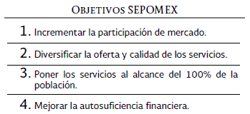
Se contempla promover una reforma para ampliar el alcance del objeto de SEPOMEX para incluir medios electrónicos, permitir el aprovechamiento de su infraestructura para la prestación de servicios adicionales y facilitar las sinergias con entidades públicas y privadas.
2.3 Penetración de los servicios de telecomunicaciones
La densidad de la banda ancha en México figura entre las más bajas de los países de la OCDE y la velocidad sigue siendo lenta.
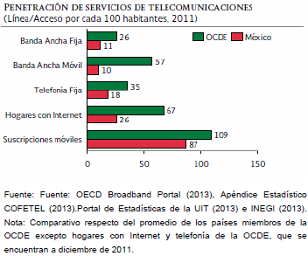
De acuerdo al “Communication Outlook 2013” publicado por la OCDE, la penetración de la telefonía móvil de México se ubicó en 86.6 suscripciones por cada 100 habitantes, mientras que Chile alcanzó 129.7. Asimismo, señala que México se encuentra en los últimos lugares de penetración de banda ancha fija e inalámbrica, es decir, 11.1% en penetración de banda ancha fija y 9.8% en banda ancha inalámbrica. La velocidad media de la banda ancha fija para México es de 5.1 Mb por segundo mientras que el equivalente en Chile registró una velocidad de 14.8 Mb por segundo.
En el periodo 2007-2012, las suscripciones de banda ancha fija en México pasaron de 4.5 millones a 12.1 millones. A pesar del importante aumento, México muestra un nivel de penetración que sigue estando muy por debajo del promedio de la OCDE que es de 25.9 suscripciones por cada 100 habitantes.
De acuerdo a la información de COFETEL, el servicio de telefonía fija registró 17.2 suscripciones por cada 100 habitantes en 2012. Por su parte, la penetración de la televisión de paga se ubicó en 12.2% por cada 100 habitantes a junio de 2013.
El costo de los servicios de banda ancha se puede medir por los precios de entrada a los servicios de banda ancha o el costo por megabit segundo. México (USD 36.90) tiene un precio superior tanto del promedio como de la mayoría de los países de la OCDE.
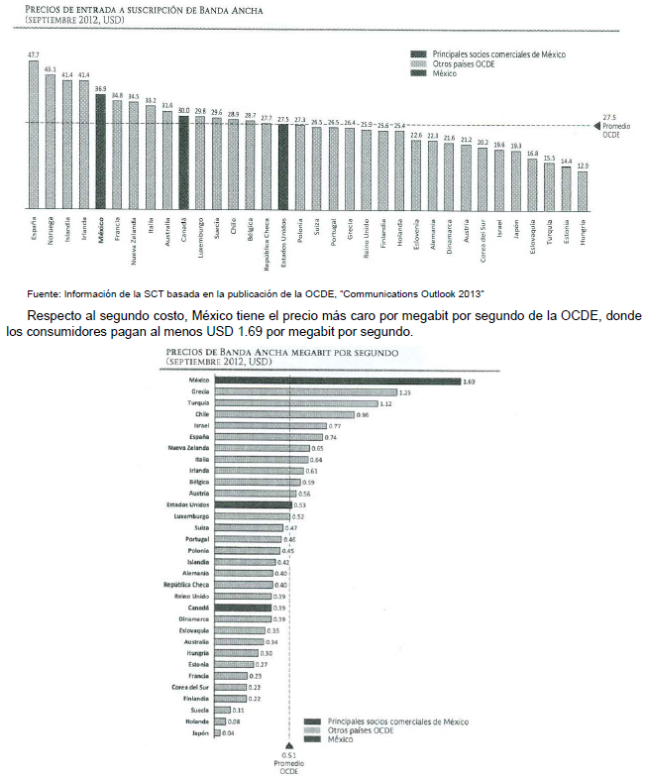
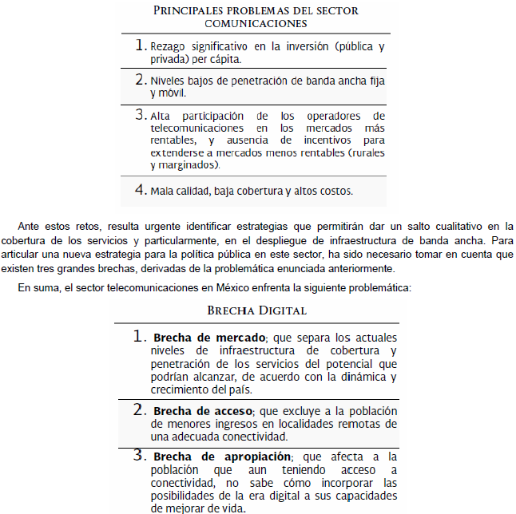
En México 48.9% de los usuarios de internet son mujeres y 51.1% hombres, es decir, no es representativa la brecha de acceso por género. Sin embargo, las mujeres migrantes tradicionalmente sufren discriminaciones de carácter económico, étnico y de género.
Así, es muy probable una brecha digital en este subgrupo, aun cuando no se refleje en las estadísticas. Ésta es la principal razón, por la que México implementó un portal de ayuda enfocado a la mujer migrante, mismo que obtuvo un premio en el Foro Mundial de la Sociedad de la Información 2013.
3. Transformación y desarrollo del sector
3.1 Transformación del sector
El avance tecnológico y la demanda de infraestructura de comunicaciones y transportes por parte de diversos sectores de la sociedad, obligan a la SCT a rediseñar y modernizar sus estructuras y procesos para que respondan y atiendan los retos en la materia.
Solucionar fenómenos como baja movilidad laboral, resistencia al cambio, inoperatividad tecnológica y de procesos, desperdicio de recursos, entre otros, son condición indispensable para que el sector cumpla con la visión estratégica del Gobierno de la República enfocada a elevar la productividad y crecimiento de México. Por ello es relevante transformar a la Institución con una administración de calidad, eficaz y eficiente.
Para su operación, el Sector Coordinado cuenta con un capital humano de más de 59 mil trabajadores (65.2% hombres y 34.8% mujeres), distribuidos en 31 unidades administrativas centrales y 31 centros SCT, 2 órganos desconcentrados y 28 entidades paraestatales (6 organismos descentralizados, 21 empresas de participación estatal mayoritaria y 1 fideicomiso). La SCT, a su vez, tiene a su cargo cientos de inmuebles distribuidos en todo el país, cuya situación jurídica, estado de conservación y funcionalidad, en algunos casos, no es óptima.
Los recursos tecnológicos con los que cuenta resultan considerables en cantidad; sin embargo, es necesario optimizar su funcionalidad a través de la interoperabilidad de los sistemas y su interacción con los procesos sustantivos. Hoy en la administración de información institucional coexisten los procesos tradicionales con herramientas de vanguardia, limitando los beneficios de éstas últimas.
El presupuesto original del sector para el 2013 es de 86 mil 243 millones de pesos, de los cuales se destina el 80% a gasto de inversión. La asignación presupuestal ha presentado una tendencia creciente en los últimos años; sin embargo, es necesario replantear las estrategias relacionadas con el ejercicio del gasto para elevar su calidad, contribuir a la economía formal y apoyar a las MIPYMES.
Excluyendo importantes esfuerzos en el Sector Comunicaciones con la Reforma Constitucional, la regulación general del Sector sigue siendo excesiva, reiterativa en ciertos casos, carente de actualización en otros y en general, difícil de acceder y comprender. En los últimos años se realizaron importantes esfuerzos para la Mejora Regulatoria; pero se requiere un mayor esfuerzo para alcanzar un marco regulatorio accesible, actualizado y simplificado.
También es necesario trabajar por una máxima simplificación en los trámites a cargo de la Secretaría y las instituciones que coordina, para que los usuarios ahorren tiempo y dinero, en favor de su productividad y de la competitividad del país.
La importancia del Sector y su impacto económico obliga a proveer de información, de manera oportuna y clara, a todos los usuarios que la demanden. Sin embargo, actualmente el proceso de consulta y envío de información es ineficiente y burocrático. A través de un rediseño de procesos y flujos de información, con apoyo tecnológico, el Sector podrá ofrecer información de calidad y en tiempo real a la ciudadanía.
3.2 Desarrollo sectorial
México enfrenta el reto de impulsar el desarrollo del sector a través de la generación de capacidades locales, la investigación científica, la innovación tecnológica (CTI) y la competitividad que requiere el país para fortalecer el desarrollo económico, para una inserción eficiente en la sociedad de la información, para la protección de la población y de los recursos del país.
En las últimas décadas, la nación ha hecho importantes esfuerzos en materia de investigación y desarrollo, pero no a la velocidad que se requiere y con menor celeridad que otros países. La experiencia internacional muestra que para detonar el desarrollo es conveniente que la inversión en investigación científica y desarrollo experimental sea superior o igual al 1% del PIB. En México, esta cifra alcanzó 0.5% del PIB en 2012, representando el nivel más bajo entre los miembros de la OCDE, e incluso fue menor al promedio latinoamericano.
Incrementar la productividad, prevenir posibles contingencias en el sector y anticiparse a los cambios requiere de la alineación de las visiones de los actores en CTI, de mayores inversiones, del desarrollo de capacidades nacionales y del fortalecimiento de los mecanismos de vinculación entre el sector público y privado.
Derivado de lo anterior, es necesario expandir aquellas actividades del transporte que destacan por su innovación y potencial para incrementar la productividad del país. Es el caso de la Marina Mercante e Industria Naval nacionales.
Respecto al desarrollo del sector de Marina Mercante e Industria Naval, México cuenta con 705 embarcaciones mayores a 500 TRB matriculadas, de las cuales el 70% brinda servicio a PEMEX y el 30% ofrece servicios de cabotaje. El tráfico de altura con bandera mexicana y la industria de la construcción naval prácticamente han desaparecido al eliminarse incentivos fiscales de depreciación acelerada y mayor deducibilidad.
El cabotaje marítimo, uno de los principales detonantes de una Marina Mercante Nacional, se da en muy baja escala por restricciones de la Ley Aduanera, que no permite separar la carga de cabotaje entre puertos mexicanos de la carga de altura y obliga a generar espacios específicos para la carga de cabotaje, con el costo de infraestructura que ello conlleva.
El volumen de carga por transporte de cabotaje ha disminuido a una tasa anual de -1.4%; por lo que es necesario formular políticas públicas que fomenten este medio de transporte para que complemente al modo terrestre. Resulta necesario impulsar el cabotaje desarrollando nuevas cargas como plataformas y contenedores, habilitando para ello los espacios, la infraestructura y los procedimientos regulatorios necesarios para fortalecer la cadena multimodal.

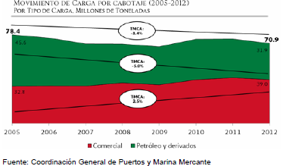

Además, se detecta incertidumbre jurídica que frena el desarrollo portuario-marítimo y requiere de la entrada en vigor del Reglamento de la Ley de Navegación y Comercio Marítimos complementado con mecanismos de supervisión, como auditorías, que garanticen el cumplimiento de las obligaciones.
En el desarrollo del sector ferroviario, México no ha aprovechado las oportunidades en la implementación de ferrocarriles suburbanos para la apropiación y transferencia tecnológica para generar un sector ferroviario que pueda competir internacionalmente en la fabricación y operación de estos trenes.
El sector espacial se encuentra en una fase incipiente de desarrollo en México. El Plan de Órbita y el Programa de Actividades Espaciales establecen la primera guía de desarrollo del sector espacial.
Se presentan 13 retos críticos y 6 importantes en la resolución de la problemática de transformación del sector y el desarrollo sectorial:
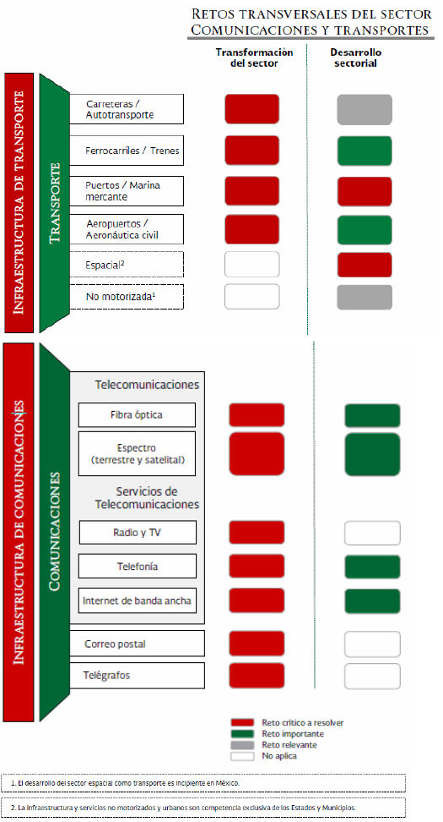
Capítulo II Alineación a las Metas Nacionales
1. Visión de la SCT
Contar con una infraestructura y una plataforma logística global de comunicaciones y transportes modernos que permitan distribuir los bienes nacionales con oportunidad y al menor costo posible, fomentando mayor productividad, competitividad, desarrollo económico, generación de empleos y mejor calidad de vida de la población mexicana.
2. Misión de la SCT
Contribuir a que México alcance su máximo potencial, a través del desarrollo estratégico de infraestructura de transportes en sus diversas modalidades, alineado a una visión integral, así como la promoción de mejores servicios de comunicaciones que fortalezcan la conectividad del país, faciliten el desplazamiento oportuno de personas y bienes a nivel nacional e internacional, detonen actividades económicas de alto valor agregado, incrementen la productividad y competitividad del país, además de que propicien un desarrollo regional equilibrado, mejorando así la calidad de vida de toda la población mexicana.
Coordinación interinstitucional
El Programa Sectorial de Comunicaciones y Transportes 2013-2018, requiere de la coordinación de las dependencias involucradas en tres objetivos estratégicos que establece el Programa: I) el objetivo logístico: la creación de un Sistema Nacional de Plataformas Logísticas que aproveche la posición geográfica estratégica de México, II) el objetivo de la movilidad de pasajeros: apoyar en la mejora de la movilidad de pasajeros, tanto para ámbito urbano como interurbano y III) el objetivo de mejorar el acceso a la banda ancha.
El objetivo logístico
En el proceso de llevar a México a su máximo potencial, ya contamos con ventajas notables; existen costos competitivos en elementos importantes para la producción como la materia prima o la mano de obra. Sin embargo, la logística nacional posee aún amplias áreas de oportunidad que aprovechen la situación de costos del resto de los elementos de producción que lleve a una mejora en la productividad, la competitividad nacional y apoye en un desarrollo económico sustentable.
Por lo tanto, la logística es una fórmula para elevar la productividad y el desarrollo económico del país. Lograr que México apalanque su productividad en la logística, requiere desarrollar y fortalecer los 4 componentes de la cadena logística: infraestructura, regulación, competencias laborales de personas y empresas y sistemas de información.
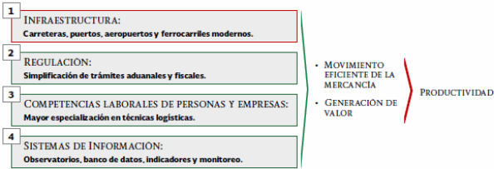

La infraestructura representa el cimiento en la construcción de un sistema de plataformas logísticas y en el desarrollo de una conectividad estratégica. Dada la necesidad imperativa de fortalecer dicha base, la Secretaría de Comunicaciones y Transportes avanzó con el Programa de Inversiones en Infraestructura de Transporte y Comunicaciones 2013-2018, para comenzar a construir el soporte de la Plataforma Logística a nivel mundial que México debe llegar a ser.

El logro de este objetivo implica una acción coordinada y responsable entre diversas dependencias del Ejecutivo Federal, los gobiernos estatales y municipales y el sector privado.
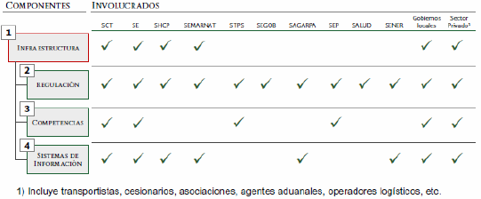
II) El objetivo de la movilidad de pasajeros
Para atender el problema de la dispersión de las ciudades en México y sus numerosos costos relacionados, el Gobierno Federal ha impulsado una estrategia coordinada, liderada por una nueva Secretaría: SEDATU.
Promocionar un transporte de pasajeros moderno y eficiente implica diseñar esquemas de financiamiento óptimos, minimizar los impactos ambientales asociados a la construcción de obras, atender distintas demandas de la población e incluir las propuestas de los gobiernos locales en el desarrollo de los proyectos, entre otros retos. Lo anterior exige una actuación coordinada entre las diferentes dependencias federales, los distintos niveles de gobierno y, además, con el sector privado.
En este contexto y con el objetivo de transformar las ciudades mexicanas en lugares más prósperos y con mejor calidad de vida, la Secretaría de Comunicaciones y Transportes asume el reto y responsabilidad de apoyar coordinadamente el liderazgo de SEDATU, así como los esfuerzos de los gobiernos locales en materia de transporte, a través del impulso al desarrollo de sistemas de movilidad urbana que sean diseñados estratégica e integralmente para fomentar la inclusión social, consideren características de mujeres y hombres, por edad y condiciones especiales, que prioricen la calidad del viaje puerta a puerta, empleen tecnologías congruentes con el desarrollo sustentable y fomenten la participación del sector privado en su implementación.
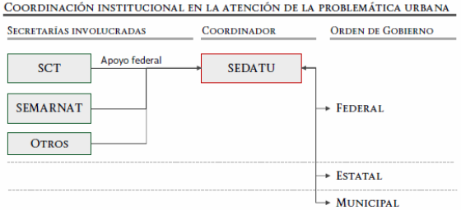
III) El objetivo de mejorar el acceso a la banda ancha
Bajo el nuevo escenario institucional, la Secretaría de Comunicaciones y Transportes comparte la responsabilidad de la implementación de la Reforma Constitucional en materia de telecomunicaciones y competencia económica. Para ello deberá coordinar sus acciones con las del Instituto Federal de Telecomunicaciones y con otras dependencias del Ejecutivo Federal:
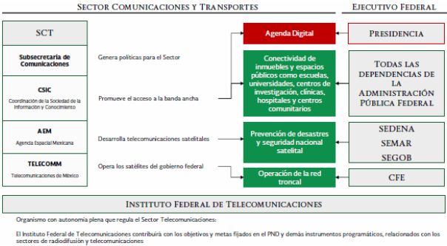
Alineación de objetivos sectoriales al PND
La alineación de los objetivos sectoriales al Plan Nacional de Desarrollo busca lograr mejores resultados, de manera más efectiva, a través de una coordinación oportuna entre el PND y el presente Programa Sectorial.
Esta coordinación tiene el objetivo de evitar la duplicidad de acciones y priorizar aquellos retos que el país requiere atender para mejorar su competitividad, productividad y calidad de vida de la población mexicana.
Por ello, los objetivos del Programa Sectorial de Comunicaciones y Transportes 2013-2018 están alineados a la gran visión de llevar a México a su máximo potencial, puntualizando en seis objetivos sectoriales esta visión general:
1) Desarrollar una infraestructura de transporte y logística.
2) Mejorar los servicios de transporte y logística.
3) Generar condiciones para una movilidad moderna y eficiente de personas.
4) Ampliar la cobertura y el acceso a mejores servicios de comunicaciones.
5) Llevar a cabo una modernización administrativa.
6) Desarrollar el sector con la creación de tecnología y capacidades nacionales.
De este modo, los dos primeros objetivos apoyan en la consolidación de un México como plataforma logística. El tercer objetivo, atiende a la movilidad de las personas y, juntos, los tres primeros objetivos atienden a los retos del sistema de transporte.
El cuarto objetivo retoma la Reforma en Materia de Telecomunicaciones y concreta la labor para atender los retos de comunicaciones que son atribución constitucional de la SCT.
Los objetivos cinco y seis se vinculan de manera transversal con todo el sector, en donde la SCT mejora sus procesos administrativos para ofrecer mejores servicios al interior de la dependencia y hacia el Sector.
Asimismo, la modernización y desarrollo sectorial exige la adaptación y creación de nueva tecnología y cuadros técnicos que permitan transformar el sector.
La alineación puntual con las metas y objetivos planteados en el Plan Nacional de Desarrollo es la siguiente:
Alineación al PND del Objetivo 1
Meta Nacional | Objetivo de la Meta Nacional | Estrategia del  Objetivo de la Meta  Nacional | Objetivo del Programa Sectorial
IV México Próspero | 4.9 Contar con una infraestructura de transporte que se refleje en menores costos para realizar la actividad económica. | 4.9.1 Modernizar, ampliar y conservar la infraestructura de los diferentes modos de transporte, así como mejorar su conectividad bajo criterios estratégicos y de eficiencia. | Desarrollar una infraestructura de transporte y logística multimodal que genere costos competitivos, mejore la seguridad e impulse el desarrollo económico y social.

Alineación al PND del Objetivo 2
Meta Nacional | Objetivo de la Meta Nacional | Estrategia del  Objetivo de la Meta  Nacional | Objetivo del Programa Sectorial
IV México Próspero | 4.9 Contar con una infraestructura de transporte que se refleje en menores costos para realizar la actividad económica. | 4.9.1 Modernizar, ampliar y conservar la infraestructura de los diferentes modos de transporte, así como mejorar su conectividad bajo criterios estratégicos y de eficiencia. | Contar con servicios logísticos de transporte oportunos, eficientes y seguros que incrementen la competitividad y productividad de las actividades económicas.

Alineación al PND del Objetivo 3
Meta Nacional | Objetivo de la Meta Nacional | Estrategia del  Objetivo de la Meta  Nacional | Objetivo del Programa Sectorial
IV México Próspero | 4.9 Contar con una infraestructura de transporte que se refleje en menores costos para realizar la actividad económica. | 4.9.1 Modernizar, ampliar y conservar la infraestructura de los diferentes modos de transporte, así como mejorar su conectividad bajo criterios estratégicos y de eficiencia. | Generar condiciones para una movilidad de personas integral, ágil, segura, sustentable e incluyente, que incremente la calidad de vida.

Alineación al PND del Objetivo 4
Meta Nacional | Objetivo de la Meta Nacional | Estrategia del  Objetivo de la Meta  Nacional | Objetivo del Programa Sectorial
IV México Próspero | 4.5. Democratizar el acceso a servicios de telecomunicaciones. | 4.5.1 Impulsar el desarrollo e innovación tecnológica de las telecomunicaciones que amplíe la cobertura y accesibilidad para impulsar mejores servicios y promover la competencia, buscando la reducción de costos y la eficiencia de las comunicaciones. | Ampliar la cobertura y el acceso a mejores servicios de comunicaciones en condiciones de competencia.

Alineación al PND del Objetivo 5
Meta Nacional | Objetivo de la Meta Nacional | Estrategia(s) del  Objetivo de la Meta  Nacional | Objetivo del Programa Sectorial
IV México Próspero | 4.8 Desarrollar los sectores estratégicos del país | 4.8.1 Reactivar una política de fomento económico enfocada en incrementar la productividad de los sectores dinámicos y tradicionales de la economía mexicana, de manera regional y sectorialmente equilibrada.  4.8.3 Orientar y hacer más eficiente el gasto público para fortalecer el mercado interno.  4.8.4 Impulsar a los emprendedores y fortalecer a las micro, pequeñas y medianas empresas. | Consolidar un modelo de administración de los recursos públicos como práctica reproducible para la Administración Pública Federal.

Alineación al PND del Objetivo 6
Meta Nacional | Objetivo de la Meta Nacional | Estrategias del  Objetivo de la Meta  Nacional | Objetivo del Programa Sectorial
III. México con educación de calidad | 3.5 Hacer del desarrollo científico, tecnológico y la innovación pilares para el progreso económico y social sostenible | 3.5.1 Contribuir a que la inversión nacional en investigación científica y desarrollo tecnológico crezca anualmente y alcance un nivel de 1% del PIB.  3.5.2 Contribuir a la formación y fortalecimiento del capital humano de alto nivel. | Desarrollar integralmente y a largo plazo al sector con la creación y adaptación de tecnología y la generación de capacidades nacionales.

Capítulo III Objetivos, estrategias y líneas de acción
En atención a la problemática y retos de los sistemas de comunicaciones y transportes planteados en el diagnóstico, en este apartado se presentan los objetivos sectoriales que atenderán los grandes retos y que están desarrollados en sus respectivas estrategias y líneas de acción.
Con objeto de desplegar a las prioridades nacionales plasmadas en el Plan Nacional de Desarrollo 2013-2018, el Programa establece seis objetivos, 26 estrategias y 131 líneas de acción, además de integrar las 34 líneas de acción transversales contenidas en los Programas Transversales Democratizar la Productividad, Gobierno Cercano y Moderno, y Perspectiva de Género que impactan en el quehacer del sector.
Estos objetivos, estrategias y líneas de acción establecen el rumbo de los trabajos a realizar por Sector Comunicaciones y Transportes durante la presente administración.
Objetivos
Objetivo 1: Desarrollar una infraestructura de transporte y logística multimodal que genere costos competitivos, mejore la seguridad e impulse el desarrollo económico y social.
Descripción del objetivo:
Convertir a México en una plataforma logística multimodal responde a la necesidad de mejorar la competitividad y la productividad. Para ello, es necesario el aprovechamiento de la localización geográfica del país y su capacidad productiva, que permitan una optimización de los recursos además de un desarrollo ordenado de las economías regionales, tanto internacionales como nacionales. Es por ello que la infraestructura debe mejorar la conectividad de los centros de población con los polos regionales de desarrollo, los centros de consumo y de producción con el objeto de reducir costos de transporte, mejorar la seguridad y detonar actividades de valor agregado. Además debe apoyar el acceso de amplios grupos de población campesina a servicios básicos de salud y educación, así como a mayores oportunidades de empleo.
Lograr esta transformación de la infraestructura nacional, implica una activa participación de la Secretaría de Comunicaciones y Transportes como regulador y facilitador del proceso, propiciando una participación coordinada con el sector privado.
Objetivo 2: Contar con servicios logísticos de transporte oportunos, eficientes y seguros que incrementen la competitividad y productividad de las actividades económicas.
Descripción del objetivo:
Para potenciar la efectividad de una mayor y mejor infraestructura de transporte, ésta debe ir aparejada con marcos de actuación integrales para los distintos sectores y actores que incentiven la inversión por el sector privado; promuevan una mayor competencia que se traduzca en menores costos y mejores servicios; favorezcan un desarrollo ordenado; y garanticen altos estándares de seguridad, eficiencia y calidad en los servicios que prestan tanto las entidades privadas como las públicas.
En este sentido, la Secretaría de Comunicaciones y Transportes se propone lo siguiente: actualizar los marcos regulatorios y de supervisión aplicables, con el fin de impulsar la productividad, modernidad y eficiencia del transporte, al tiempo que se garantiza la seguridad, sustentabilidad y calidad de los servicios; diseñar e implementar convenios bilaterales y multilaterales estratégicos, que favorezcan tanto la competencia interna como la penetración y competitividad de las empresas mexicanas en los mercados mundiales; promover y aplicar un marco jurídico integral en materia de seguridad en el transporte; incorporar tecnologías de punta que ayuden a agilizar los trámites aduanales y fiscales de mercancías en puntos de entrada al país; fomentar la certificación de instalaciones de transporte con base en estándares internacionales, así como la constante formación y evaluación de recursos humanos especializados; y llevar a cabo las reorganizaciones pertinentes del sector público.
El fortalecimiento estructural del diseño institucional del transporte coadyuvará a impulsar la conectividad y su calidad, lo cual potenciará la competitividad y productividad generadas por el desarrollo de infraestructura estratégica.
Objetivo 3: Generar condiciones para una movilidad de personas integral, ágil, segura, sustentable e incluyente, que incremente la calidad de vida.
Descripción del objetivo:
Hacer de México un país próspero requiere elevar la productividad, el ingreso de la población, la calidad de vida, la inclusión social, la salud pública, la seguridad vial y la sustentabilidad del modelo de desarrollo. Para lograrlo es indispensable mejorar la movilidad mediante sistemas de transporte de pasajeros modernos, eficientes, seguros y sustentables que optimicen el desplazamiento seguro de personas, pues son la base de activos que sostienen al desarrollo.
Sistemas de transporte urbano masivo como trenes ligeros, metros y autobuses articulados, entre otros, tienen la capacidad de mejorar los tiempos de traslado en zonas urbanas, lo cual disminuye costos por horas-hombre perdidas, así como de reducir costos ambientales y de salud.
Los trenes de pasajeros proveen alternativas eficientes y sustentables para la integración de zonas urbanas aledañas brindando así nuevas oportunidades económicas para la población y favoreciendo un desarrollo regional equilibrado.
El transporte marítimo de pasajeros cumple la doble función de incentivar el turismo y de servir como transporte sustentable para los habitantes de localidades isleñas y costeras. Por ello, debemos modernizar terminales marítimas, reducir tarifas y generar condiciones que hagan más competitivo este modo de transporte.
Generar condiciones para una movilidad de personas más ágil, eficiente, segura, sustentable y accesible, potencia tanto la productividad como el bienestar de la población y sienta las bases para un desarrollo de largo plazo que toma en cuenta que las metas económicas, sociales y medioambientales deben planearse y alcanzarse conjuntamente para lograr un México Próspero e Incluyente.
Objetivo 4: Ampliar la cobertura y el acceso a mejores servicios de comunicaciones en condiciones de competencia.
Descripción del objetivo:
Las telecomunicaciones se han convertido en un insumo estratégico para alentar una economía moderna, con más cobertura, con precios competitivos y con calidad, ya que son un prerrequisito para que los individuos, las sociedades y las empresas sean competitivos y tengan un mayor desarrollo.
El acceso a los servicios de telecomunicaciones en México aún es limitado y la competencia en el sector es relativamente baja. Esto tiene un impacto importante sobre los precios que enfrentan las empresas y la población en general.
El 10 de junio de 2013, se promulgó la Reforma Constitucional en materia de telecomunicaciones, ésta se concentra en promover la competencia efectiva en todos los segmentos de este sector, con el propósito de asegurar el acceso universal de los servicios de televisión, radio, telefonía y datos a precios accesibles; así como impulsar una mayor calidad de los servicios para que sean más rápidos, confiables y asequibles.
El Estado atenderá de manera directa el reto de cobertura de la conectividad en aquellas zonas que por su escasa demanda y altos costos de operación son insuficientemente atendidas por los particulares; para ello, promoverá además el uso de tecnologías que hagan más eficiente el esfuerzo de inversión pública en este ámbito.
Mejorar la conectividad cumple un doble propósito. Por una parte, contribuir a aumentar la productividad de las empresas y por otro lado garantizar el fortalecimiento de los derechos fundamentales de las personas.
Objetivo 5: Consolidar un modelo de administración de los recursos públicos como práctica reproducible para la Administración Pública Federal.
Descripción del objetivo:
Resulta muy relevante asegurar que tanto el capital humano como los recursos con los que cuenta el sector se gestionen de manera eficiente y transparente.
La SCT creará e integrará elementos que permitan transformar la administración de sus recursos humanos, materiales, financieros y tecnológicos para consolidar al Sector Coordinado en términos de modernidad, vanguardia, eficiencia, productividad y transparencia. Para asegurar la eficiencia, es necesario que el capital humano esté mejor capacitado, motivado con oportunidades de crecimiento profesional y sea partícipe y corresponsable de las tareas encomendadas.
Es necesario analizar, ajustar y reorientar procesos a un esquema de resultados e incorporar tecnologías para intercomunicar, simplificar, optimizar y agilizar el desarrollo institucional, eliminando actividades sin valor agregado. Además de alinear la estructura a las necesidades programáticas, dar soporte a la mejora regulatoria y hacer eficiente y accesible la gestión de la información, el diseño organizacional debe ajustarse para que el sector cuente con capacidad en la ejecución de los proyectos que eleven la competitividad y productividad de México.
Modernizar al sector requiere establecer condiciones para una gestión eficiente, con mejora continua, bajo los principios de: i) gestión financiera responsable, con enfoque sectorial, orientada a resultados; ii) cultura de eficiencia, transparencia, colaboración, orientación al servicio y sentido de pertenencia; iii) mejora regulatoria y simplificación administrativa; iv) innovación tecnológica; y v) calidad en los servicios.
Objetivo 6: Desarrollar integralmente y a largo plazo al sector con la creación y adaptación de tecnología y la generación de capacidades nacionales.
Descripción del objetivo:
Para poder generar capacidades en recursos humanos y en tecnología, necesitamos de varios elementos claves: capital humano capacitado que cuente con infraestructura científica y tecnología de clase mundial para producir y difundir investigación relevante, servicios modernos de transporte náutico, ferroviario y aeronáutico que contribuyan al desarrollo logístico del país; así como tecnología espacial que permita mejores servicios de comunicaciones y transportes. Todo esto impulsado por una adecuada inversión. Para poder aprovechar al máximo estas capacidades y desarrollo tecnológico, es necesario contar con una adecuada difusión y vinculación con organismos internos y externos.
Estrategias y líneas de acción
Objetivo 1: Desarrollar una infraestructura de transporte y logística multimodal que genere costos competitivos, mejore la seguridad e impulse el desarrollo económico y social.
Estrategia 1.1 Modernizar, construir y conservar la red carretera federal, así como mejorar su conectividad bajo criterios estratégicos, de eficiencia, seguridad y equidad regional.
Líneas de acción
1.1.1 | Consolidar los ejes troncales.
1.1.2 | Construir, modernizar, reconstruir y conservar caminos rurales y alimentadores, llegando a las zonas más marginadas del país.
1.1.3 | Construir, modernizar y conservar carreteras y autopistas, privilegiando los recorridos de largo itinerario.
1.1.4 | Construir infraestructura que permita brindar mayor seguridad a los usuarios.
1.1.5 | Fomentar los esquemas de APP para captar mayor participación del sector privado.
1.1.6 | Coordinar esfuerzos con las cámaras y colegios, para acelerar los procesos de implementación de los proyectos.
Líneas de acción transversales
a) Adoptar nuevas modalidades de operación y conservación de autopistas, de acuerdo a estándares internacionales, para reducir costos operativos del transporte. |  | Descripción:  Identificar mejores prácticas nacionales e internacionales y el establecimiento de estándares que apliquen en las licitaciones para los procesos de construcción, mantenimiento y ampliación, y con base en ellas, fomentar la participación de empresas tanto nacionales como internacionales que cumplan con estos requisitos, con lo cual se facilitará contar con mejor servicio, mayor seguridad y costos competitivos para los usuarios.
b) Modernizar y ampliar la red de caminos rurales y alimentadores, carreteras interestatales. |  | Descripción:  La modernización de las carreteras interestatales permite integrar los ejes interregionales y mejorar la comunicación entre regiones y la red carretera. Los programas de desarrollo carretero contemplarán acciones específicas para ampliar la red de caminos rurales, alimentadores y carreteras interestatales con criterios de inclusión social y conectividad interregional que propicien el desarrollo equitativo de regiones, ciudades y localidades. Además se atenderá a una mejora en las especificaciones técnicas de la red de caminos rurales y alimentadores.
c) Conservar y mantener en buenas condiciones los caminos rurales de las zonas más marginadas del país. |  | Descripción:  Fomentar en las zonas más marginadas del país el Programa de Empleo Temporal para la conservación y limpieza de dichos caminos. De esta manera, los caminos rurales contribuirán no sólo a conectar dichas zonas marginadas, sino también a potenciar la economía local y lograr mejoras en la productividad facilitando un acceso oportuno a los mercados de las comunidades marginadas.

Estrategia 1.2 Fortalecer la red ferroviaria mediante acciones que potencien el traslado multimodal y mejoren su eficiencia, conectividad, seguridad y utilidad logística.
Líneas de acción
1.2.1 | Construir nuevos tramos ferroviarios, libramientos, acortamientos y relocalización de vías férreas que permitan conectar nodos del Sistema Nacional de Plataformas Logísticas.
1.2.2 | Vigilar los programas de conservación y modernización para mantener en condiciones adecuadas la infraestructura de vías y puentes férreos.
1.2.3 | Desarrollar proyectos de convivencia urbana que incrementen la velocidad del traslado de carga y fortalezcan la seguridad vial.

Estrategia 1.3 Desarrollar dos sistemas portuarios, el del Golfo y el del Pacífico, resaltando su vocación natural, para que compitan con otros puertos del mundo.
Líneas de acción
1.3.1 | Fomentar el desarrollo de puertos marítimos que potencien la ubicación geográfica de México, impulsen las exportaciones, el comercio internacional y el mercado interno.
1.3.2 | Mejorar y ampliar la conectividad ferroviaria y carretera del sistema portuario.
1.3.3 | Desarrollar plataformas logísticas con recintos fiscalizados estratégicos en los puertos principales para agregar valor a bienes intermedios e insumos.
1.3.4 | Desarrollar adecuadamente las terminales marítimas de los puertos estratégicos del país para hacer frente a la demanda.
1.3.5 | Ampliar la capacidad de los puertos, principalmente en aquellos con instalaciones y terminales saturadas evitando cuellos de botella que frenen el crecimiento económico.
1.3.6 | Desarrollar y modernizar infraestructura que impulse una relación armónica puerto-ciudad, integrando a las instancias públicas y privadas correspondientes.
1.3.7 | Realizar obras de modernización, ampliación y/o mantenimiento en infraestructura marítimo portuaria para impulsar el desarrollo regional en beneficio de las comunidades locales.

Estrategia 1.4 Modernizar los aeropuertos regionales y ampliar la capacidad de aquellos saturados o logísticamente prioritarios.
Líneas de acción
1.4.1 | Dar una respuesta de largo plazo a la demanda creciente de servicios aeroportuarios en el Valle de México y centro del país.
1.4.2 | Desarrollar aeropuertos regionales y mejorar su interconexión modernizando la Red de Aeropuertos y Servicios Auxiliares, bajo esquemas que garanticen su operación, conservación y rentabilidad.
1.4.3 | Promover la inversión privada en el sector y fomentar que ésta responda a una visión integral y estratégica.

Estrategia 1.5 Impulsar el desarrollo de infraestructura espacial que apoye en la creación y operación de servicios logísticos nacionales.
Líneas de acción
1.5.1 | Desarrollar y mantener la infraestructura espacial bajo esquemas APP para incrementar la eficiencia en la operación de los servicios logísticos.
1.5.2 | Desarrollar sistemas de monitoreo y aviso del estado físico de la infraestructura logística, mediante el uso y aplicaciones de sistemas satelitales.

Objetivo 2: Contar con servicios logísticos de transporte oportunos, eficientes y seguros que incrementen la competitividad y productividad de las actividades económicas.
Estrategia 2.1 Mejorar las instituciones y marcos regulatorios y de supervisión, para garantizar la seguridad y calidad de servicios públicos y privados.
Líneas de acción
2.1.1 | Promover la creación de un programa integral de seguridad estratégica para el transporte.
2.1.2 | Supervisar el desempeño de todos los modos de transporte para garantizar altos estándares de seguridad y calidad para los usuarios.
2.1.3 | Robustecer los marcos jurídico, institucional y de gobernanza, referentes a la seguridad en el transporte.
2.1.4 | Crear un organismo federal encargado de conducir la investigación de accidentes e incidentes graves en el transporte.
2.1.5 | Fortalecer y restructurar el marco de operación y gestión de las autoridades supervisoras del sector aeronáutico.
2.1.6 | Apuntalar el equipamiento de las entidades públicas encargadas de supervisar y brindar apoyo al sector.

Estrategia 2.2 Impulsar servicios de transporte más baratos, rápidos, confiables y con una cobertura más amplia, que detonen la competitividad del país.
Líneas de acción
2.2.1 | Fomentar el cabotaje y el transporte marítimo de corta distancia, para impulsarlo como vía alterna para el tránsito de mercancías.
2.2.2 | Promover el uso eficiente del ferrocarril en el traslado de carga, para disminuir costos de transporte y emisión de contaminantes.
2.2.3 | Promover la modernización del transporte de carga, para reducir costos de operación y emisiones e incrementar su competitividad y seguridad.
2.2.4 | Garantizar la seguridad y confiabilidad del transporte aéreo, a través del uso eficiente del espacio aéreo mexicano, modernizando los sistemas.
2.2.5 | Formalizar prudente y ordenadamente, nuevos convenios bilaterales aéreos; que fortalezcan la posición de la industria nacional y fomenten la competencia.
2.2.6 | Propiciar una mejor integración logística del autotransporte de carga internacional.
2.2.7 | Contribuir a la modernización del transporte terrestre, aéreo y marítimo, implementando un sistema espacial basado en tecnología satelital de navegación global.
2.2.8 | Reordenar el autotransporte federal, promover la formalización de las unidades económicas y modernizar y agilizar la realización de trámites.
2.2.9 | Impulsar la creación de rutas subtroncales y regionales en el mercado de aviación.

Estrategia 2.3 Fortalecer la interconexión de los modos de transporte para lograr una cadena de suministro eficiente.
Líneas de acción
2.3.1 | Fomentar la integración logística del transporte de carga a través de la interconexión estratégica de los modos de transporte.
2.3.2 | Impulsar el desarrollo del transporte de carga multimodal.
2.3.3 | Sentar las bases del Sistema Nacional de Plataformas Logísticas.
2.3.4 | Diseñar proyectos de transporte de carga que prioricen el tránsito puerta a puerta de la mercancía.
2.3.5 | Potenciar los puertos como nodos logísticos para crear un sistema integrado de transporte multimodal fomentando el desarrollo de plataformas logísticas.

Estrategia 2.4 Potenciar la inversión privada con el fortalecimiento del marco normativo y su armonización proporcionando seguridad jurídica a los inversores.
Líneas de acción
2.4.1 | Atraer inversión privada para incrementar y mejorar los servicios logísticos que den valor agregado a las actividades productivas.
2.4.2 | Fomentar relaciones de largo plazo con el sector privado para la prestación de servicios en el transporte de carga.
2.4.3 | Consolidar instrumentos de financiamiento flexibles para proyectos de transporte de carga, que contribuyan a impulsar el tránsito eficiente de mercancías.
2.4.4 | Promover esquemas de financiamiento público-privado que permitan ampliar las alternativas de transporte de carga.
2.4.5 | Fortalecer y actualizar el marco normativo a través de cambios en la regulación que den certidumbre jurídica al sector privado.

Estrategia 2.5 Desarrollar capacidades estratégicas que garanticen la eficiencia, calidad y seguridad del sector en el largo plazo.
Líneas de acción
2.5.1 | Evaluar las áreas de oportunidad en el transporte que ayuden a desarrollar una mayor conectividad internacional.
2.5.2 | Establecer soluciones de largo plazo que den respuesta a la creciente demanda de traslado de mercancías y potencien la competitividad.
2.5.3 | Fortalecer la generación y desarrollo de los recursos humanos especializados del sector transporte.
2.3.4 | Diseñar proyectos de transporte de carga que prioricen el tránsito puerta a puerta de la mercancía.
2.3.5 | Potenciar los puertos como nodos logísticos para crear un sistema integrado de transporte multimodal fomentando el desarrollo de plataformas logísticas.

Objetivo 3: Generar condiciones para una movilidad de personas integral, ágil, segura, sustentable e incluyente, que incremente la calidad de vida.
Estrategia 3.1 Promover la implementación de sistemas integrados de transporte urbano e interurbano de calidad como eje rector del desarrollo de infraestructura.
Líneas de acción
3.1.1 | Construir ferrocarriles interurbanos de pasajeros con una visión integral que considere el desarrollo regional y las proyecciones demográficas.
3.1.2 | Impulsar proyectos clave de transporte masivo, que cumplan con criterios de reducción de tiempos de recorrido, rentabilidad socioeconómica e impacto ambiental.
3.1.3 | Articular proyectos de transporte masivo con políticas de desarrollo regional y urbano, potencializando el uso del suelo a lo largo de los corredores.
3.1.4 | Propiciar la adecuada interconexión entre los sistemas de transporte interurbano y urbano, para optimizar el traslado de las personas.

Estrategia 3.2 Optimizar el desplazamiento urbano de personas mediante sistemas integrados de transporte que garanticen rapidez y seguridad del viaje puerta a puerta.
Líneas de acción
3.2.1 | Fomentar corredores de transporte público masivo, integrados con infraestructura peatonal, de bicicletas y de racionalización del uso del automóvil.
3.2.2 | Apoyar la implementación de proyectos de transporte público que respondan a una planeación integral de la movilidad urbana sustentable.
3.2.3 | Promover la integración física, tarifaria, operacional y de información de rutas troncales, auxiliares y alimentadoras en los corredores de transporte masivo.
3.2.4 | Fomentar proyectos de accesibilidad, sistemas inteligentes de transporte y de mejora del espacio público con los proyectos de transporte masivo.

Estrategia 3.3 Potenciar la inversión en proyectos de transporte sustentable, mediante una estrategia sólida de rentabilidad socioeconómica y beneficios ambientales.
Líneas de acción
3.3.1 | Potenciar la participación privada a través de instrumentos flexibles que fortalezcan la capacidad de ejecución y operación de los proyectos.
3.3.2 | Diseñar esquemas fiscales y financieros que fomenten la renovación de la flota vehicular del transporte público.
3.3.3 | Vincular el financiamiento y apoyo técnico a los estándares y normas federales para proyectos de transporte masivo y movilidad no motorizada.
3.3.4 | Promover la coordinación y cooperación técnica entre organismos estatales y metropolitanos de transporte.

Estrategia 3.4 Modernizar y ampliar los servicios e infraestructura portuaria para facilitar el traslado eficiente de personas e incentivar el turismo.
Líneas de acción
3.4.1 | Reducir la tarifa de transbordadores entre Cozumel y Playa del Carmen en beneficio de la economía de los trabajadores sus habitantes.
3.4.2 | Construir y mejorar las terminales marítimas de pasajeros para garantizar la seguridad, eficiencia y comodidad del traslado marítimo de personas.
3.4.3 | Realizar obras en puertos turísticos para el acceso de cruceros y transbordadores de mayores dimensiones, que incentiven el arribo de pasajeros.

Objetivo 4: Ampliar la cobertura y el acceso a mejores servicios de comunicaciones en condiciones de competencia.
Estrategia 4.1 Promover el desarrollo de nueva infraestructura en comunicaciones, así como su uso óptimo, para mejorar su cobertura, conectividad y accesibilidad.
Líneas de acción
4.1.1 | Crear un programa de banda ancha para conectar los sitios públicos del país.
4.1.2 | Expandir y operar la red troncal prevista en la reforma constitucional para ofrecer mayor cobertura.
4.1.3 | Promover la creación de una red compartida de acceso inalámbrico al mayoreo que aproveche la banda de 700 MHz.
4.1.4 | Promover asociaciones público-privadas en el despliegue, desarrollo y uso eficiente de la infraestructura de conectividad.
4.1.5 | Consolidar el sistema satelital Mexsat.
4.1.6 | Modernizar la política satelital para convertir a México en un actor relevante a nivel internacional.
4.1.7 | Aprovechar los derechos de vía e infraestructura pasiva pública para la instalación de infraestructura de comunicaciones.
4.1.8 | Participar en el programa nacional de espectro radioeléctrico para garantizar su uso óptimo para servicios de telecomunicaciones y radiodifusión.
4.1.9 | Crear un programa de trabajo para el cumplimiento de la política para la transición a la Televisión Digital Terrestre.

Estrategia 4.2 Fomentar el desarrollo de servicios y contenidos digitales, que impulsen la educación, bienestar y desarrollo socioeconómico de la población.
Líneas de acción
4.2.1 | Atraer inversión privada para incrementar y mejorar los servicios de telecomunicaciones que den valor agregado a las actividades productivas.
4.2.2 | Apoyar en la implementación de un sistema de alerta temprana para la prevención, mitigación y respuesta rápida a emergencias y desastres.
Líneas de acción transversales
a) Impulsar la participación de las mujeres en el sector emprendedor rural por medio de la asistencia técnica. |  | Descripción:  Elaborar un programa de asistencia técnica en el uso de TIC, que permita a las mujeres del sector emprendedor rural, acceder a programas generadores de empleo o de proyectos productivos.

Estrategia 4.3 Incentivar la cobertura de las TIC, para detonar un desarrollo más equitativo de toda la población y reducir las brechas.
Líneas de acción
4.3.1 | Ampliar la cobertura social, para disminuir la brecha digital en México.
4.3.2 | Fortalecer la red nacional de centros comunitarios de capacitación y educación digital.
4.3.3 | Continuar y ampliar la Campaña Nacional de Inclusión y Apropiación Digital, en apoyo a la política de Agenda Digital.
4.3.4 | Promover que la población que habita en zonas rurales incorpore tecnología digital y adopte servicios de telecomunicaciones de forma cotidiana.

Estrategia 4.4 Diversificar y modernizar los servicios de SEPOMEX para favorecer la inclusión, facilitar la actividad económica y garantizar las comunicaciones.
Líneas de acción
4.4.1 | Promover una reforma legal que otorgue flexibilidad para la prestación de nuevos servicios por parte del Servicio Postal Mexicano.
4.4.2 | Implementar un plan de reestructuración y modernización para diversificar y mejorar la calidad y cobertura de los servicios, así como incrementar la participación en el mercado.
4.4.3 | Promover sinergias con dependencias y entidades de los tres órdenes de gobierno para ampliar la accesibilidad de trámites y servicios con el uso de la infraestructura postal.
4.4.4 | Establecer esquemas de asociación para complementar de forma mutua redes logísticas y de distribución de terceros.

Estrategia 4.5 Diversificar y modernizar los servicios de TELECOMM para promover la inclusión financiera y digital en zonas rurales y populares urbanas.
Líneas de acción
4.5.1 | Ampliar la cobertura de servicios financieros básicos asociados al giro telegráfico en zonas rurales, de difícil acceso y populares urbanas.
4.5.2 | Proporcionar servicios de comunicación satelital en territorio mexicano y mar patrimonial para fines de gobierno, seguridad, educación, salud, y de mercado global.
4.5.3 | Proporcionar servicios de banda ancha a prestadores de servicios de internet.
4.5.4 | Proporcionar servicios de comunicación telegráfica a través del aprovechamiento de la infraestructura a cargo del Organismo.
4.5.5 | Impulsar la modernización, productividad y viabilidad financiera de TELECOMM.

Objetivo 5: Consolidar un modelo de administración de los recursos públicos como práctica reproducible para la Administración Pública Federal.
Estrategia 5.1 Actualizar la estructura organizacional, procesos, sistemas e infraestructura para el mejor desempeño de las áreas sustantivas del sector.
Líneas de acción
5.1.1 | Fortalecer el marco regulatorio mediante su accesibilidad, actualización y simplificación.
5.1.2 | Optimizar la estructura institucional con una visión integral de los aspectos administrativos, financieros y operativos.
5.1.3 | Optimizar la realización de trámites y prestación de servicios para mejorar la atención a usuarios, y favorecer la competitividad y productividad.
5.1.4 | Modernizar las instalaciones para acercar equipos de trabajo, mejorar la productividad, el ambiente laboral y reducir costos de gestión y operación.
5.1.5 | Impulsar una reingeniería, estandarización y sistematización de los procesos para hacer más productiva la gestión.
5.1.6 | Mejorar la seguridad, certeza jurídica, uso, accesibilidad e imagen del patrimonio inmobiliario.
5.1.7 | Promover el uso de sistemas de eficiencia en inmuebles y la renovación de la flota vehicular.
Líneas de acción transversales
a) Impulsar la paridad en la asignación de puestos directivos en gobiernos federales, estatales y municipales.  b) Impulsar la paridad en la asignación de puestos directivos en la Administración Pública Federal u organismos autónomos. |  | Descripción:  Promover el acceso equitativo a las vacantes de puestos de mando.
c) Promover la transversalidad de la igualdad de género en estatutos, normas, procedimientos y plataformas políticas de los partidos. |  | Descripción:  Incorporar la perspectiva de género en los proyectos regulatorios de la Secretaría.

Estrategia 5.2 Instrumentar una gestión financiera orientada.
Líneas de acción
5.2.1 | Reordenar los procesos que permitan el seguimiento del ejercicio de recursos que estén encaminados al logro de resultados.
5.2.2 | Consolidar los Sistemas de Evaluación del Desempeño y del Presupuesto basado en resultados en el sector.
5.2.3 | Racionalizar y reorientar el gasto operativo, privilegiando el gasto de inversión de carácter estratégico y/o prioritario.
5.2.4 | Optimizar el gasto en servicios personales acorde a las estrategias sectoriales, sin poner en riesgo la operación sustantiva de las áreas.
5.2.5 | Programar la contratación de bienes y servicios en coordinación con el ejercicio del gasto y agilizar trámites de pago de proveedores.
5.2.6 | Promover esquemas innovadores de financiamiento para proyectos del sector.
5.2.7 | Incrementar a nivel sectorial las compras a Micro, Pequeñas y Medianas Empresas.
5.2.8 | Establecer vínculos estratégicos con la Autoridad Presupuestal que faciliten la asignación de recursos para proyectos de infraestructura y servicios estratégicos.
Líneas de acción transversales
a) Fomentar la igualdad salarial y la promoción de cuadros femeninos en el sector público. |  |  | Descripción:  Promover el acceso equitativo a las vacantes de puestos de mando.
Estrategia 5.3 Robustecer la plataforma tecnológica para mejorar la integración de procesos y tomas de decisiones.
Líneas de acción
5.3.1 | Implementar nuevos sistemas de comunicación que fomenten la vinculación y coordinación eficiente entre las áreas del sector.
5.3.2 | Implementar un esquema de coordinación institucional e interinstitucional en el sector para promover la productividad.
5.3.3 | Promover una estrategia de comunicación social que acerque al sector Comunicaciones y Transportes con la ciudadanía.
5.3.4 | Implementar un esquema de mejores prácticas en las que las áreas compartan procesos eficientes para mejorar la gestión del sector.
Líneas de acción transversales
a) Promover el uso de lenguaje incluyente en los informes y documentos oficiales. |  | Descripción:  Capacitar al personal con funciones comunicativas en materia de lenguaje incluyente.

Estrategia 5.4 Establecer un sistema de desarrollo del capital humano que fortalezca las capacidades del personal.
Líneas de acción
5.4.1 | Desarrollar una cultura laboral que viabilice un enfoque en resultados mediante la corresponsabilidad, eficiencia, honestidad y sentido de pertenencia.
5.4.2 | Desarrollar las competencias técnicas y conductuales en los servidores públicos en alineamiento a los objetivos que persigue la Secretaría.
5.4.3 | Fortalecer la gestión del desempeño para alinear objetivos entre áreas y mejorar la productividad diferenciando el alto desempeño a través del reconocimiento.
5.4.4 | Incrementar la efectividad del liderazgo que los servidores públicos tienen en sus equipos de trabajo mediante el desarrollo de sus habilidades gerenciales.
5.4.5 | Eficientar los procesos transaccionales de la gestión del capital humano para incrementar la respuesta a las áreas.
Líneas de acción transversales
a) Garantizar la aplicación integral de Programa de Cultura Institucional. |  | Descripción:  Capacitar, evaluar y difundir la igualdad y la no discriminación de género dentro de las instituciones del sector.
b) Desarrollar protocolos y códigos de conducta para que los prestadores de servicios atiendan a las mujeres sin discriminación o misoginia. |  | Descripción:  Promover la certificación del Modelo de Equidad de Género para incluir a mujeres en estado de vulnerabilidad a los centros de trabajo.
c) Eliminar el lenguaje sexista y excluyente en la comunicación gubernamental escrita y cotidiana a través de talleres de capacitación y concientización.  d) Proporcionar talleres de capacitación y concientización en materia de perspectiva de género.  e) Promover que en las imágenes y en los eventos públicos haya una participación sustantiva de mujeres.  f) Incorporar la perspectiva de género en los proyectos regulatorios. |  | Descripción:  Capacitar al personal con funciones comunicativas en materia de lenguaje incluyente.
g) Difundir en la APF códigos de conducta en contra de la discriminación hacia las mujeres y en favor del lenguaje incluyente. |  | Descripción:  Difundir y asegurar el cumplimiento de las disposiciones del INMUJERES.

Estrategia 5.5 Fortalecer una cultura de administración de la información que favorezca la transparencia, rendición de cuentas y participación ciudadana.
Líneas de acción
5.5.1 | Colaborar en el soporte informático del Sistema Nacional de Plataformas Logísticas.
5.5.2 | Implementar los mecanismos que permitan administrar la seguridad de la información del sector.
5.5.3 | Incrementar la interacción digital de los trámites y servicios del sector con la ciudadanía.
5.5.4 | Fortalecer la transparencia, rendición de cuentas y participación ciudadana mediante el uso de Tecnologías de Información y Comunicaciones.
5.5.5 | Promover el uso de documentos electrónicos en el Sector, así como herramientas digitales para la gestión documental.
Objetivo 6: Desarrollar integralmente y a largo plazo al sector con la creación y adaptación de tecnología y la generación de capacidades nacionales.
Estrategia 6.1 Administrar y acrecentar el acervo de conocimientos del sector, a través del intercambio académico, la formación y capacitación de capital humano vinculado al sector.
Líneas de acción
6.1.1 | Propiciar la creación de Centros de Innovación Tecnológica vinculados al sector.
6.1.2 | Desarrollar capacidades docentes focalizadas.
6.1.3 | Acelerar la integración tecnológica en los procesos del sector.
6.1.4 | Investigar mejores prácticas e identificar aquellas factibles de implementar en el sector.
6.1.5 | Generar sinergias e integrar los esfuerzos en materia de CTI del sector público y privado en una Ciudad del Conocimiento.

Estrategia 6.2 Desarrollar los sectores logístico, náutico, ferroviario, aeronáutico y espacial.
Líneas de acción
6.2.1 | Incentivar el relanzamiento de la marina mercante mexicana y la construcción naval.
6.2.2 | Promover la transferencia tecnológica en los ferrocarriles de pasajeros para la construcción de una industria nacional.
6.2.3 | Asegurar y actualizar, en su caso, la normativa de piezas aeronáuticas con el fin de mantener las certificaciones mexicanas en altos estándares internaciones.
6.2.4 | Contribuir a la eficiencia logística del transporte mediante la integración y mantenimiento de infraestructura espacial de comunicaciones, observación terrestre y sistemas de posicionamiento global.
6.2.5 | Desarrollar infraestructura espacial que optimice las cadenas de suministro, permita mejores comunicaciones y genere actividades privadas en el sector espacial.
6.2.6 | Actualizar e implementar el Programa de Actividades Espaciales y el Plan de Órbita para el desarrollo del sector espacial.
6.2.7 | Establecer un sistema de gestión para el desarrollo industrial, la creación de nuevos negocios e innovación y el incremento en la competitividad del sector espacial.

Estrategias Transversales
Para llevar a México a su máximo potencial, el Gobierno de la República definió 3 estrategias transversales:
1. Democratizar la Productividad
El Plan Nacional de Desarrollo 2013-2018 establece como estrategia transversal la democratización de la productividad, cuyas líneas de acción son la realización de políticas públicas que eliminen los obstáculos que limitan el potencial productivo; incentivar entre todos los actores económicos el uso eficiente de los recursos productivos, y analizar integralmente la política de ingresos y gastos para que las acciones de gobierno induzcan a la formalidad.
Que el incremento de la productividad, así como ampliar su alcance a todas las regiones, sectores y grupos de la población, sean factores esenciales para detonar el crecimiento económico de nuestro país y, en consecuencia, brindar a todas las familias mexicanas una mejor calidad de vida.
En este sentido, a la estrategia transversal Democratizar la Productividad coordinará las acciones de gobierno encaminadas a llevar a cabo políticas públicas que eliminen los obstáculos que limitan el potencial productivo de los ciudadanos y las empresas; incentivar entre todos los actores de la actividad económica el uso eficiente de los recursos productivos; y analizar de manera integral la política de ingresos y gastos públicos para que las estrategias y programas del gobierno induzcan la formalidad.
La SCT integra esta estrategia en el Programa a fin de Democratizar la Productividad. Específicamente participa en las siguientes líneas de acción:
Objetivo 1: Fortalecer el buen funcionamiento de los mercados laborales para impulsar la creación de empleos formales bien remunerados.
Estrategia 1.1: Fortalecer el buen funcionamiento de los mercados laborales para impulsar la creación de empleos formales y bien remunerados.
Líneas de acción
a) Analizar integralmente los programas de gobierno y políticas públicas para que las estrategias y programas de gobierno induzcan la formalidad. | Descripción:  Colaborar con asociaciones gremiales y cámaras como la Cámara Mexicana de la Industria de la construcción (CMIC) en promocionar las empresas que cumplan con los requisitos de formalidad laboral para participar en las obras de infraestructura. Promover que las adquisiciones y obras del sector se realicen con micro, pequeñas y medianas empresas debidamente legalizadas con constancia de que sus trabajadores forman parte del sector formal.

Objetivo 2: Elevar la productividad de los trabajadores, de las empresas y de los productores del país.
Estrategia 2.4: Establecer programas integrales dirigidos a elevar la productividad de los productores rurales, especialmente de los pequeños productores.
Líneas de acción
a) Promover las inversiones en la infraestructura necesaria para facilitar la comercialización y el acceso a los mercados. | Descripción:  La SCT, dentro de sus programas de planeación (Programa de Inversiones en Infraestructura de Comunicaciones y Transportes, Programa Sectorial de Comunicaciones y Transportes, Programa Nacional de Infraestructura) está desarrollando proyectos de infraestructura que tienen como objetivo mejorar la eficiencia de los servicios logísticos y de transporte de carga, incrementar la conectividad entre los distintos modos de transporte y entre los nodos de producción, distribución y consumo y desarrollar corredores logísticos, todo lo cual permitirá una mayor integración de los distintos mercados, disminuirá los costos para realizar las distintas actividades económicas y promoverá un desarrollo regional equilibrado.  El sector cuenta con la normatividad necesaria para hacer posible que el sector privado no sólo aproveche las oportunidades de inversión en infraestructura sino que también se sume a la prestación de servicios al sector público o al usuario final. Con la Ley de APP, se brinda una mayor certeza jurídica a los inversionistas al establecer una mejor distribución de los riesgos.

Objetivo 3: Fortalecer el ambiente de negocios en el que operan las empresas y los productores del país.
Estrategia 3.1: Mantener la estabilidad macroeconómica y financiera con el fin de generar un marco de certidumbre para los agentes económicos.
Líneas de acción
a) Proteger las finanzas públicas ante riesgos del entorno macroeconómico.  b) Fortalecer los ingresos del sector público.  c) Promover un manejo responsable del endeudamiento público que se traduzca en bajos costos de financiamiento y niveles de riesgo prudentes. |  | Descripción:  Promover métricas en todas las instituciones públicas que contemplen asegurar el cumplimiento de las estrategias a cargo de la SHCP para proteger de los riesgos macroeconómicos.  Planear los proyectos con base en criterios priorizados que puedan adecuarse a las circunstancias macroeconómicas, descartando o incluyendo los proyectos con menor o mayor aportación a los criterios de productividad y los establecidos en los retos de este Programa Sectorial, respectivamente. Evaluar bienalmente el cumplimiento de los programas y dictaminar, en su caso, la adecuación de los mismos ante los riesgos macroeconómicos.
Estrategia 3.5: Promover inversiones en infraestructura física y de logística para reducir los costos de operación de las empresas.
Líneas de acción
a) Fortalecer la infraestructura de transporte y mejorar su conectividad en forma coherente con las necesidades del sector productivo.  b) Fomentar la multimodalidad para el traslado eficiente de mercancías conforme a las distancias y características de la carga. | Descripción:  Se realizarán obras estratégicas de construcción, modernización, ampliación y mantenimiento de la infraestructura carretera, ferroviaria –libramientos y acortamientos, entre otros- y aeroportuaria, que mejoren y amplíen la conectividad de los diferentes modos de transporte y promuevan el empleo eficiente de la multimodalidad. La selección y priorización de estos proyectos incluirá variables como el PBT generado por cada nodo de conexión, zonas industriales, destinos turísticos relevantes, infraestructura de energía. Para cada proyecto se priorizará conforme al tipo de carga (contenedores, fluidos, carga general, graneles agrícola y mineral, etc.) y la distancia entre nodos el recorrido monomodal o multimodal que mejore la productividad a través de una reducción de costos y tiempos de operación de la carga.
c) Promover el uso de Sistemas Inteligentes de Transporte para mejorar la seguridad y agilizar el movimiento de carga y pasajeros. | Descripción:  Se fomentará el desarrollo e implementación de Sistemas Inteligentes de Transporte tanto en el traslado de carga como de pasajeros, con el fin de mejorar la planeación de la movilización de los mismos, fortalecer la seguridad vial, reducir los accidentes, mejorar el tránsito y aumentar la velocidad en el movimiento de mercancías –con énfasis en el transporte transfronterizo- y personas. Este desarrollo fomentará la integración en una plataforma tecnológica interoperable entre los distintos concesionarios.

Objetivo 4: Establecer políticas públicas específicas que eleven la productividad en las regiones y sectores de la economía.
Estrategia 4.1: Promover un desarrollo regional equilibrado que aproveche las ventajas comparativas de cada región.
Líneas de acción
a) Desarrollar infraestructura que favorezca la integración logística y aumente la productividad regional. | Descripción:  Construir y promover infraestructura de transporte como obras de ampliación, espuelas ferroviarias, libramientos, etc. que mejoren el acceso a las plataformas logísticas, nodos logísticos y zonas industriales que permitan un tránsito ágil de mercancía. Esta infraestructura incluye accesos nodos portuarios, libramientos ferroviarios, centros logísticos, parques de transferencia intermodal, entre otros.

Objetivo 5: Fortalecer el proceso de diseño, instrumentación y evaluación de las políticas públicas para orientarlas a elevar y democratizar la productividad.
Estrategia 5.2: Orientar los programas y el gasto público hacia el objetivo de elevar y democratizar la productividad.
Líneas de acción
a) Incorporar métricas de la orientación hacia la productividad como un elemento del Sistema de Evaluación para el Desempeño. | Descripción:  En cumplimiento de esta línea de acción, el Programa Sectorial de Comunicaciones y Transportes contempla elaborar, dar seguimiento y procurar el progreso de 18 indicadores de impacto que permitan evaluar el desempeño y contribución a la productividad nacional del sector.
2. Gobierno Cercano y Moderno
Las líneas transversales correspondientes al Programa para un Gobierno Cercano y Moderno, se establecerán mediante bases de colaboración suscritas entre la coordinadora de sector, la Secretaría de Hacienda y Crédito Público y la Secretaría de la Función Pública.
3. Perspectiva de Género
Alcanzar la igualdad sustantiva entre mujeres y hombres y erradicar la violencia contra las mujeres en la sociedad mexicana, exige transformar a profundidad, estructuralmente, las diversas formas de relaciones de género imperantes que generan desigualdades entre mujeres y hombres, y reconocer que la población femenina tiene los mismos derechos que los varones, lo cual impide que se les margine, discrimine, segregue, excluya o violente.
Por ello, los retos de la transversalidad de género para México son: lograr la igualdad sustantiva entre mujeres y hombres; eliminar la violencia contra las mujeres y hacer un cambio cultural donde las personas se reconozcan y respeten, donde hombres y mujeres se vean, se traten y se conciban como pares; y donde prevalezca una cultura de derechos humanos, igualdad y no discriminación que permita la construcción de una sociedad inclusiva con una ciudadanía participativa.
Garantizar el cumplimiento de los derechos humanos de las mujeres y las niñas es uno de los compromisos prioritarios del Gobierno de la República; sólo con su pleno cumplimiento será posible alcanzar las potencialidades que tenemos y se logrará el crecimiento y el bienestar de los mexicanos. La SCT integra esta estrategia en el Programa a fin de impulsar la igualdad sustantiva entre hombres y mujeres. Específicamente participa en las siguientes líneas de acción:
Objetivo 1: Alcanzar la igualdad sustantiva entre mujeres y hombres y propiciar un cambio cultural respetuoso de los derechos de las mujeres.
Estrategia 1.4: Fomentar la construcción de ciudadanía de las mujeres y el ejercicio pleno de sus derechos políticos.
Líneas de acción
a) Incrementar la participación de las mujeres en la definición, ejecución y evaluación de programas y proyectos de los que son beneficiarias. | Descripción:  Incentivar a las organizaciones de la sociedad civil con acciones hacia las mujeres y a la sociedad en general a participar en los asuntos públicos y acelerar el cambio cultural. Desarrollar una estrategia de incorporación de la perspectiva de género en los observatorios ciudadanos.

Objetivo 3: Promover el acceso de las mujeres al trabajo remunerado, empleo decente y recursos productivos, en un marco de igualdad.
Estrategia 3.5: Impulsar políticas que favorezcan la corresponsabilidad entre Estado, empresas y los y las trabajadoras para desarrollar servicios de cuidado.
Líneas de acción
a) Fomentar la expedición de licencias de paternidad para el cuidado de las niñas y niños. | Descripción:  Difundir y asegurar el ejercicio de los Derechos de los Padres de Familia que laboran en las instituciones del Sector.
b) Difundir en los centros de trabajo los derechos de los varones a licencias de paternidad y sus responsabilidades domésticas y de cuidados. | Descripción:  Difundir y asegurar el ejercicio de los Derechos de los Padres de Familia que laboran en las instituciones del Sector.
c) Promover esquemas y horarios de trabajo que faciliten la conciliación de las responsabilidades laborales con vida personal y familia. | Descripción:  Difundir y asegurar el cumplimiento de la normatividad aplicable a los horarios de trabajo.

Objetivo 5: Generar entornos seguros y amigables de convivencia familiar y social, actividades de tiempo libre y movilidad segura para las mujeres y las niñas.
Estrategia 5.3: Promover la movilidad segura de las mujeres y niñas estimulando mejoras al entorno y el transporte. | Descripción:  Se impulsará que los proyectos con financiamiento del Programa de Apoyo Federal al Transporte Masivo (PROTRAM) -ya sean sistemas de autobús rápido BRT, autobuses articulados, trenes ligeros, metros y sistemas integrados de transporte - consideren en su desarrollo medidas y equipos de seguridad en el transporte, esquemas de movilidad segura e instalaciones y espacios aptos y exclusivos para mujeres, niñas, adultas mayores y personas con discapacidad. También se promoverá que operadores y demás personal reciban capacitación y certificación a favor de la movilidad segura, con perspectiva de género, y se instalen o haya disponible información sobre módulos de atención para denuncias de delitos y actos de violencia. Lo anterior en armonía con las mejores prácticas nacionales e internacionales en materia de diseño físico y operacional de este tipo de proyectos y los marcos legales estatales, municipales y metropolitanos, así como en constante coordinación y colaboración con los gobiernos locales.
Líneas de acción
a) Promover la capacitación y certificación de operadores de transporte a favor de la seguridad vial y la movilidad segura con perspectiva de género.
b) Promover espacios exclusivos para mujeres, niñas, adolescentes, adultas mayores y personas con discapacidad en el transporte público.
c) Promover la instalación de sistemas de video-vigilancia en el transporte público para identificar a agresores de mujeres y niñas.
Estrategia 5.4: Promover construcciones y adecuaciones del espacio público garantizando la seguridad de las mujeres, la convivencia familiar y la recreación.
Líneas de acción
a) Fortalecer la coordinación y cooperación entre los tres órdenes de gobierno y la sociedad en pro de una movilidad segura.

Objetivo 6: Incorporar las políticas de igualdad de género en los tres órdenes de gobierno y fortalecer su institucionalización en la cultura organizacional.
Estrategia 6.2: Promover la igualdad de género en las oportunidades y resultados de la democracia y el desarrollo político.
Líneas de acción
a) Desarrollar medidas y acciones a favor de la paridad de género en los cargos públicos. |  | Descripción:  Promover el acceso equitativo a las vacantes de puestos de mando.
Estrategia 6.3: Orientar y promover la integración de la igualdad de género en el diseño, ejecución y evaluación de las políticas públicas.
Líneas de acción
b) Promover acciones afirmativas en los programas sectoriales, regionales, institucionales y especiales, acordes con el PROIGUALDAD. | Descripción:  Incluir acciones afirmativas como:  - Paridad de los salarios entre hombre y mujeres que desempeñan la misma función.  - Flexibilidad de horarios a la madres en la atención a sus hijos.  - Adopción de estrategias para denunciar posibles situaciones de acoso sexual.  Que permitan incluir el Programa para la Igualdad entre hombres y mujeres dentro de los programas sectoriales, especiales, regionales e institucionales de la SCT.
Capítulo IV Indicadores
A continuación se presentan 18 indicadores que servirán para monitorear el impacto de las acciones del Gobierno de la República en materia de Comunicaciones y Transportes, y para mejorar el diseño e implementación de las políticas públicas.
Estos indicadores reflejan a grandes rasgos la situación y evolución de temas estratégicos del sector para cada uno de los 6 Objetivos planteados. Cada indicador se presenta con una descripción, metodología y metas a las desea llegar en 2018. Éstos se vinculan con los objetivos del PND. Durante el desarrollo de los mismos, se plantearán medidas correctivas en caso de ser necesario para propiciar su cumplimiento.
Es importante notar que el comportamiento de los indicadores no depende únicamente de las acciones que lleva a cabo la Secretaría , sino que también se ve afectado por factores externos, como los ciclos económicos, las acciones de otros entes públicos y privados, e incluso posibles errores en la precisión de su medición. Por lo anterior, el seguimiento de estos indicadores tomará en cuenta éstas y otras consideraciones.
Tal como lo establece el Plan Nacional de Desarrollo 2013-2018, la Secretaría de Comunicaciones y Transportes dará seguimiento, con base en los indicadores presentados en este Programa, a los resultados de las acciones del sector e informará al respecto a la Secretaría de Hacienda y Crédito Público, con el propósito de que el Presidente de la República informe al Honorable Congreso de la Unión los resultados de su ejecución, de acuerdo a las disposiciones de la Constitución Política de los Estados Unidos Mexicanos y la Ley de Planeación.
Objetivo 1: Desarrollar una infraestructura de transporte y logística multimodal que genere costos competitivos, mejore la seguridad e impulse el desarrollo económico y social.
FICHA DE INDICADOR
Elemento | Características
Indicador: | Índice de Desempeño Logístico Internacional (IDL).
Objetivo sectorial: | Desarrollar una infraestructura de transporte y logística multimodal que genere costos competitivos, mejore la seguridad e impulse el desarrollo económico y social.
Descripción general: | Este indicador mide la oportunidad y eficiencia del sistema logístico del país, y refleja el efecto de mejoras en la infraestructura de transporte y en su integración multimodal sobre la eficiencia logística.  El IDL internacional se compone de evaluaciones cualitativas de un país por parte de profesionales en logística que trabajan en países vecinos. El índice varía entre 1 y 5, donde un puntaje más alto representa mejor desempeño.  La logística es la sincronización de las actividades de las múltiples organizaciones que participan en la producción y distribución hasta los consumidores finales de un bien o servicio. Mejoras en esta sincronización se ven reflejadas, por ejemplo, en reducciones en los tiempos de entregas, incrementos en el porcentaje de entregas perfectas y disminución de los días de inventarios de bienes intermedios y finales. Esto a su vez significa un incremento en la productividad de las actividades agrícolas, industriales y comerciales, menores costos, mayor intercambio comercial interno y con el exterior, un desarrollo regional más equilibrado y, en suma, un crecimiento económico más alto y mejor calidad de vida.  Una infraestructura de transporte adecuada, que facilite el traslado ágil de bienes y servicios, fomente el uso eficiente de distintos modos de transporte y provea plataformas donde se conecten distintos modos y se provean servicios de valor agregado a la carga, puede tener impactos significativos sobre el desempeño logístico.
Observaciones: | Los datos provienen de encuestas realizadas por el Banco Mundial, en asociación con instituciones académicas e internacionales, compañías privadas e individuos involucrados en la logística internacional. Para el IDL internacional los encuestados evalúan ocho mercados en seis dimensiones básicas usando una escala de 1 (peor) a 5 (mejor). Las dimensiones son:  1. Eficiencia de procesos del despacho de aduana. Incluye conceptos como la velocidad, simplicidad y predictibilidad de los trámites por parte de los responsables del control fronterizo, incluyendo aduanas.  2. Calidad de la infraestructura relacionada con el comercio y el transporte. Incluye carreteras, ferrocarriles, puertos, aeropuertos y sistemas de información)  3. Facilidad de acordar embarques a precios competitivos.  4. Calidad de los servicios logísticos (operadores logísticos, agentes aduanales, etc.)  5. Capacidad de seguir y rastrear envíos.  6. Frecuencia con la cual los embarques llegan a su destino en el tiempo programado.  La elección de los mercados se realiza con base en las importaciones y exportaciones más importantes del país en cuestión, por selección al azar y para los países sin salida al mar, por los países vecinos que los conectan con los mercados internacionales. Se promedian los puntajes de todos los encuestados para las seis áreas y, después de procesos estadísticos estándar, se agrupan en un puntaje único.
Periodicidad: | Bienal
Fuente: | Banco Mundial  http://lpisurvey.worldbank.org/
Referencias adicionales: | Secretaría de Comunicaciones y Transportes
Línea base 2012 |  | Meta 2018
Valoración de 3.06 sobre 5 |  | Valoración de 3.35 sobre 5 en el IDL 2018

FICHA DE INDICADOR
Elemento | Características
Indicador: | Puntaje en el subpilar Infraestructura de Transporte del Foro Económico Mundial.
Objetivo sectorial: | Desarrollar una infraestructura de transporte y logística multimodal que genere costos competitivos, mejore la seguridad e impulse el desarrollo económico y social.
Descripción general: | Este indicador mide la competitividad de la infraestructura de los diferentes modos de transporte y toma valores entre 1 y 7, donde 7 es el máximo valor.  La extensión y eficiencia –i. e. competitividad– de la infraestructura de transporte determinan críticamente la productividad, desarrollo y bienestar de un país. Una infraestructura bien desarrollada, que facilita la conectividad logística, permite a las unidades de producción llevar sus bienes y servicios a los mercados de distribución y consumo a un costo bajo, y de manera segura y oportuna, lo que incrementa la productividad de todas las actividades económicas; facilita el movimiento de trabajadores a empleos mejor remunerados; ayuda a integrar y detonar el mercado nacional y conecta a éste con el exterior, lo que acelera el intercambio comercial y el crecimiento del sector exportador; y facilita el acceso de comunidades menos desarrolladas a las principales actividades económicas y a los servicios básicos, esto es, fomenta la inclusión social y la formación de capacidades productivas.  El subpilar Infraestructura de Transporte forma parte del pilar 2 del Índice de Competitividad Global del Foro Económico Mundial. Al mejorar este indicador se contribuye a la consecución de la meta del indicador 4.1 estipulado en el Plan Nacional de Desarrollo 2013-2018.
Observaciones: | El Índice es calculado por el Foro Económico Mundial utilizando estadísticas públicas disponibles y la Encuesta de Opinión Ejecutiva, una encuesta realizada por el organismo en conjunto con una red de institutos asociados (que incluye instituciones líderes en investigación y organizaciones de negocios) en los países incluidos en el Informe de Competitividad Global.  La calificación para el índice de Infraestructura del Transporte (2.A en la nomenclatura del Foro Económico Mundial) está compuesta por seis subíndices:  1. Calidad global de la infraestructura (2.01 WEF): está compuesta por las valoraciones para la infraestructura de transporte y la infraestructura de electricidad y telefonía, ponderadas uniformemente.  2. Calidad de las carreteras (2.02 WEF), que comprende del 1 al 7 las valoraciones de la pregunta “En tu país, ¿cómo calificas la infraestructura de transporte carretera?”  3. Calidad de la infraestructura ferroviaria (2.03 WEF), que comprende del 1 al 7 las valoraciones de la pregunta “En tu país, ¿cómo calificas la infraestructura de transporte en cuanto al sistema ferroviario?”  4. Calidad de la infraestructura portuaria (2.04 WEF), que comprende del 1 al 7 las valoraciones de la pregunta “En tu país, ¿cómo calificas la infraestructura de transporte en cuanto a las instalaciones portuarias?”  5. Calidad de la infraestructura aérea (2.05 WEF), que comprende del 1 al 7 las valoraciones de la pregunta “En tu país, ¿cómo calificas la infraestructura de transporte aérea?”  6. Disponibilidad de asientos de avión (2.06 WEF), mide la capacidad total de transporte de pasajeros en avión de todos los vuelos programados, incluyendo nacionales y originados en el país. Calculado tomando el número de asientos disponibles en cada vuelo multiplicado por la distancia en kilómetros, y sumando el resultado de todos los vuelos programados durante una semana en enero (temporada de invierno) y de julio (temporada de verano), tomando la capacidad promedio de estas dos semanas.
Periodicidad: | Anual
Fuente: | Foro Económico Mundial  http://www.weforum.org/issues/competitiveness-0/gci2012-data-platform/
Referencias adicionales: | Secretaría de Comunicaciones y Transportes
Línea base 2013 |  | Meta 2018
2013-2014: Puntaje de 4.45 sobre 7 |  | Puntaje de 4.56 sobre 7

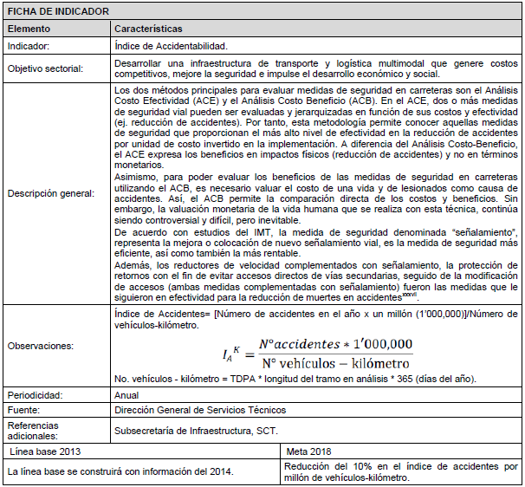

Objetivo 2: Contar con servicios logísticos de transporte oportunos, eficientes y seguros que incrementen la competitividad y productividad de las actividades económicas.
FICHA DE INDICADOR
Elemento | Características
Indicador: | Edad promedio del autotransporte federal de carga.
Objetivo sectorial: | Contar con servicios logísticos de transportes oportunos, eficientes y seguros que incrementen la competitividad y productividad de las actividades comerciales e industriales.
Descripción general: | Este indicador mide la antigüedad promedio de las unidades destinadas al servicio de autotransporte de carga a nivel federal. Una flota vehicular joven está asociada no solo con mayor productividad en el traslado de mercancías, gracias a la incorporación de mejores tecnologías, sino también con más seguridad en las carreteras, debido a menor probabilidad de fallas físico-mecánicas, mayor eficiencia energética y menor emisión de Gases de Efecto Invernadero y agentes contaminantes, todo lo cual a su vez ayuda a reducir los costos de los distintos agentes económicos, incrementar la productividad y disminuir los costos de salud pública.
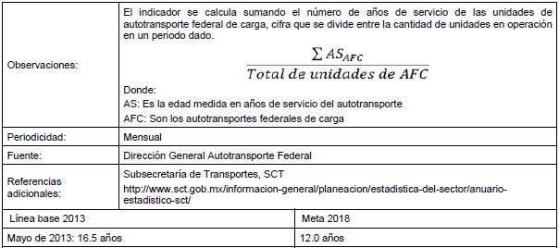

FICHA DE INDICADOR
Elemento | Características
Indicador: | Carga transportada por sistema ferroviario en relación al transporte terrestre.
Objetivo sectorial: | Contar con servicios logísticos de transportes oportunos, eficientes y seguros que incrementen la competitividad y productividad de las actividades comerciales e industriales.
Descripción general: | Este indicador mide las toneladas transportadas en el sistema ferroviario en relación con el transporte terrestre total, en un lapso de tiempo, normalizadas por los kilómetros recorridos.  Es una medida de mejor reparto modal de la carga, con la que se podrán medir los logros en la eficiencia de los servicios logísticos de transporte.  El ferrocarril es un medio más eficiente que el autotransporte para el traslado de grandes volúmenes de carga en distancias medias y largas, pues mueve una mayor cantidad de mercancía a un costo menor. Un uso más intensivo del sistema ferroviario para el transporte de carga, entonces, se traduce en mayor productividad de las cadenas de suministro y competitividad de las industrias del país. Además, el ferrocarril se caracteriza por ser un modo de transporte con mayor eficiencia energética, por lo que un mayor uso relativo del mismo implica un menor impacto al medio ambiente en términos de emisiones de Gases de Efecto Invernadero y contaminantes. Finalmente, dicho medio también es en general más seguro, lo cual tiene efectos positivos en materia de reducción de costos económicos privados y públicos, así como incrementos en el bienestar de la población.

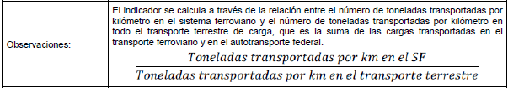
Periodicidad: | Anual
Fuente: | Dirección General de Autotransporte Federal y Dirección General de Transporte Ferroviario y Multimodal.
Referencias adicionales: | Subsecretaría de Transporte, SCT  http://www.sct.gob.mx/transporte-y-medicina-preventiva/transporte-ferroviario-y-multimodal/anuarios-dgtfm-edicion-digital/  http://www.sct.gob.mx/transporte-y-medicina-preventiva/transporte-ferroviario-y-multimodal/anuarios-dgtfm-edicion-digital/
Línea base 2012 |  | Meta 2018
0.254 |  | 0.273

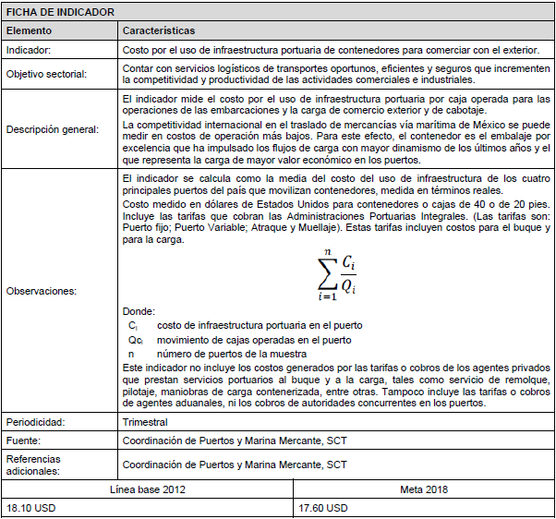

Objetivo 3: Mejorar la movilidad de personas a través de sistemas integrados de transporte urbano e interurbano eficientes, seguros y sustentables.
FICHA DE INDICADOR
Elemento | Características
Indicador: | Pasajeros transportados por sistema ferroviario interurbano.
Objetivo sectorial: | Generar condiciones para una movilidad de personas ágil, segura, sustentable e incluyente, que incremente la calidad de vida.
Descripción general: | Este indicador mide la cantidad de pasajeros transportados a través del sistema ferroviario interurbano en un lapso de tiempo, normalizado por los kilómetros recorridos, e intenta dar seguimiento al relanzamiento de los servicios de traslado de pasajeros por modo ferroviario.  Los trenes son más eficientes en el traslado de pasajeros en distancias medias que el transporte motorizado por carretera, pues atienden un mayor número de usuarios por unidad –mayor eficiencia energética– y reducen los tiempos de traslado, al no estar sujetos a los distintos obstáculos al movimiento presentes en carreteras y calles. Estos ahorros en horas-hombre y recursos energéticos pueden significar incrementos sustanciales en términos de producción y crecimiento económico, además de aumentos en la calidad de vida de la población.  Otra ventaja de los trenes de pasajeros es que s pueden usar electricidad de fuentes más eficientes y limpias lo que favorece la reducción de emisiones causantes del cambio climático. Finalmente, representan un medio muy seguro y cómodo de traslado, por lo que un mayor uso del mismo tiene el potencial de estar asociado a una disminución en la tasa de accidentes en el transporte.

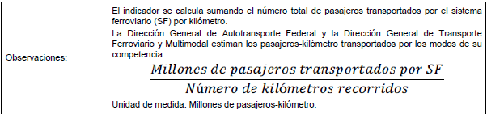
Periodicidad: | Anual
Fuente: | Dirección General de Autotransporte Federal y Dirección General de Transporte Ferroviario y Multimodal.  http://www.sct.gob.mx/transporte-y-medicina-preventiva/transporte-ferroviario-y-multimodal/anuarios-dgtfm-edicion-digital/
Referencias adicionales: | Subsecretaría de Transporte, SCT.
Línea base 2012 |  | Meta 2018
4.9 millones de pasajeros-km mensual (promedio año 2012) |  | 162 millones de pasajeros-km mensual para agosto de 2018

FICHA DE INDICADOR
Elemento | Características
Indicador: | Disponibilidad de asientos en aerolíneas.
Objetivo sectorial: | Generar condiciones para una movilidad de personas ágil, segura, sustentable e incluyente, que incremente la calidad de vida.
Descripción general: | Este indicador es uno de los componentes del subpilar “Infraestructura de Transporte” del Índice de Competitividad Global que elabora el Foro Económico Mundial. Refleja la competitividad de la industria de la aviación de un país, pues por construcción toma en cuenta la conectividad del mismo en materia de servicios aéreos y la competencia que se da en el subsector, al considerar implícitamente el número de rutas (nacionales e internacionales) que se originan en el país, la distancia que cubren dichas rutas, la cantidad de aerolíneas que participan en el mercado y la capacidad de la flota de aeronaves de dichas aerolíneas.  Además, al ser el indicador también una medida de la oferta de la industria, incrementos en el mismo están asociados (asumiendo que otros elementos que afectan al mercado de la aviación permanecen constantes) con menores precios, que significa mayor competitividad de los servicios aéreos, así como en general un mayor uso de estos últimos.

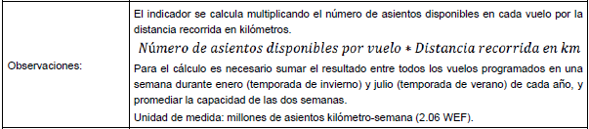
Periodicidad: | Anual.
Fuente: | Foro Económico Mundial y la Asociación Internacional de Transporte Aéreo (International Air Transport Association)  http://www.weforum.org/issues/competitiveness-0/gci2012-data-platform/
Referencias adicionales: | Subsecretaría de Transporte, SCT.
Línea base 2013 |  | Meta 2018
1,849 millones de pasajeros-km/semana |  | 2,145 millones de pasajeros-km/semana

FICHA DE INDICADOR
Elemento | Características
Indicador: | Acceso en ciudades a sistemas de transporte urbano y suburbano congruentes con planes de movilidad urbana sustentable.
Objetivo sectorial: | Generar condiciones para una movilidad de personas ágil, segura, sustentable e incluyente, que incremente la calidad de vida.
Descripción general: | Este indicador mide la existencia de sistemas de transporte masivo de pasajeros, congruentes con planes de movilidad urbana sustentable, (metro, tren ligero, autobuses de tránsito rápido, sistemas integrados de transporte, entre otros) en urbes de 500 mil o más habitantes.  Una mayor disponibilidad de sistemas de transporte masivos de pasajeros en las grandes ciudades tiene importantes impactos económicos, sociales y ambientales. En primer lugar, puesto que son más eficientes que el transporte privado, generan ahorros en tiempos y costos de traslado para grandes volúmenes de individuos, lo que se traduce en menos horas-hombre perdidas e incrementos en la productividad. En segundo lugar, estos proyectos están asociados con mayor equidad en el acceso a la movilidad para personas de menores recursos, aumentos en la seguridad vial, menos congestionamientos y emisión de Gases de Efecto Invernadero y recuperación del espacio público. Además, el menor consumo de combustibles por persona transportada significa una utilización más eficiente y sustentable de los recursos energéticos. Todo lo anterior redunda de manera positiva en la inclusión social, la salud pública, los ingresos y, en general, la calidad de vida de las personas.

Observaciones: | El indicador se calcula a través de medir la proporción de las ciudades de más de 500 mil habitantes que cuentan con metro, autobuses de tránsito rápido o tren ligero. Estas zonas metropolitanas son por su población según el Censo 2010:  ZM del Valle de México  ZM de Guadalajara  ZM de Monterrey  ZM de Puebla-Tlaxcala  ZM de Toluca  ZM de Tijuana  ZM de León  ZM de Juárez  ZM de La Laguna  ZM de Querétaro  ZM de San Luis Potosí-Soledad de Graciano Sánchez  ZM de Mérida  ZM de Mexicali  ZM de Aguascalientes  ZM de Cuernavaca  ZM de Acapulco  ZM de Tampico  ZM de Chihuahua  ZM de Morelia  ZM de Saltillo  ZM de Veracruz  ZM de Villahermosa  ZM de Reynosa-Río Bravo  ZM de Tuxtla Gutiérrez  ZM de Cancún  ZM de Xalapa  ZM de Oaxaca  ZM de Celaya  ZM de Poza Rica  ZM de Pachuca  ZM de Tlaxcala-Apizaco  ZM de Matamoros  Tomando en cuenta el crecimiento estimado de CONAPO para 2018, se sumarían a esta lista la ZM de Tepic y la ZM de Puerto Vallarta, quedando en un total de 34 zonas metropolitanas por encima de 500 mil habitantes en 2018.
Periodicidad: | Anual.
Fuente: | BANOBRAS, Metrobits, Global BRT data  http://www.banobras.gob.mx/centrodeinformacion/Informesanuales  http://www.brtdata.org/#/country/Latin America/Mexico
Referencias adicionales: | Subsecretaría de Transporte, SCT
Línea base 2012 |  | Meta 2018
22% de las ciudades |  | 47% de las ciudades

Objetivo 4: Ampliar la cobertura y el acceso a mejores servicios de comunicaciones en condiciones de competencia.

FICHA DE INDICADOR
Elemento | Características
Indicador: | Suscripciones de Internet de banda ancha en MIPYMES.
Objetivo sectorial: | Ampliar la cobertura y el acceso a mejores servicios de comunicaciones en condiciones de competencia.
Descripción general: | Medir la penetración de banda ancha en las micro, pequeñas y medianas empresas.
Observaciones: | Cantidad de empresas que usan la Internet dividida por el total de empresas. El resultado es multiplicado por 100.  Se considera banda ancha la velocidad marcada por la OCDE y la Unión Internacional de Telecomunicaciones (UIT).
Periodicidad: | Quinquenal.  Eventual.
Fuente: | INEGI. Censos Económicos.  INEGI – CONACYT. Encuesta sobre Tecnologías de la Información y las Comunicaciones.
Referencias adicionales: | Subsecretaría de Comunicaciones, SCT.
Línea base 2013 |  | Meta 2018
Dado que no se mide este indicador actualmente, no existe una línea base 2013 que sirva de comparación, por lo que la línea base se construirá con información del 2014 |  | 20% sobre la base en 2014

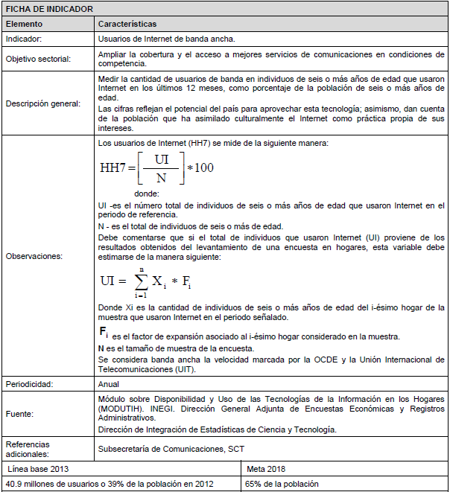

Objetivo 5. Consolidar un modelo de administración de los recursos públicos como práctica reproducible para la Administración Pública Federal.
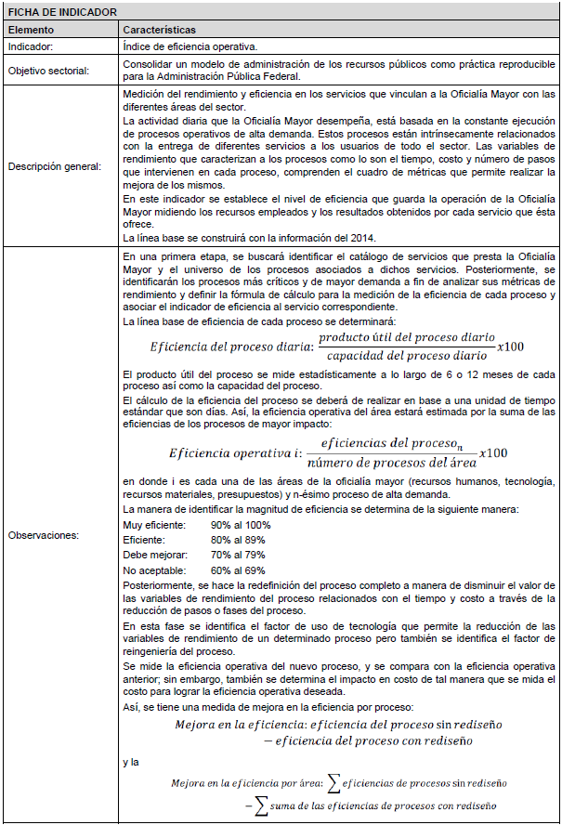
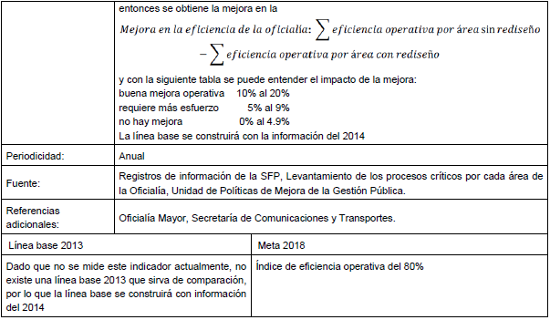

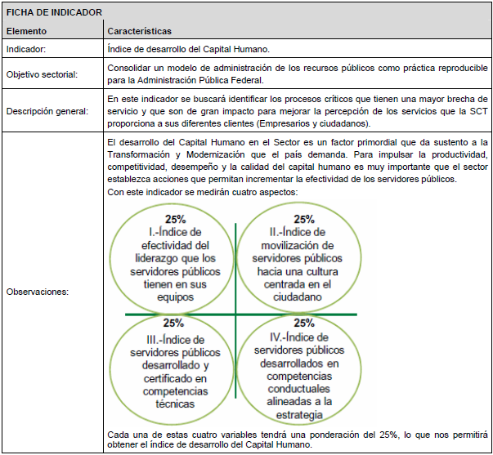
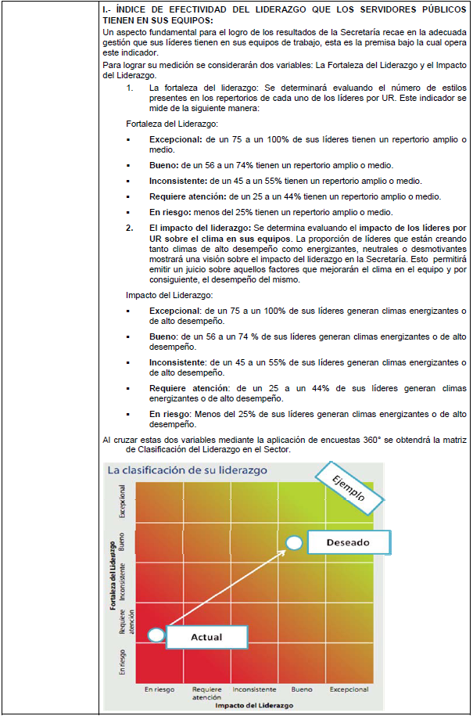
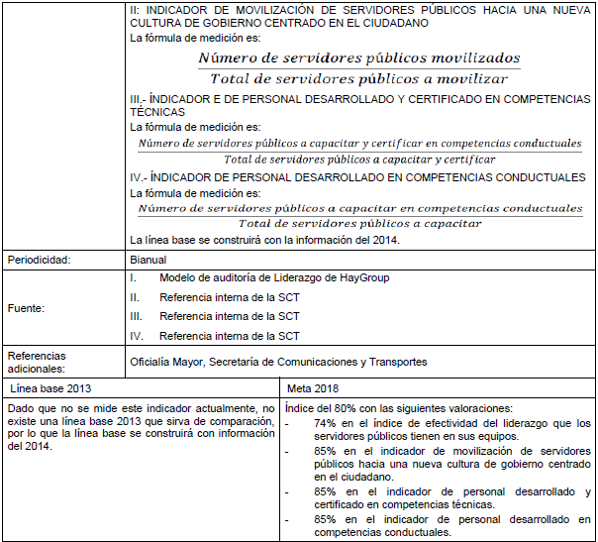

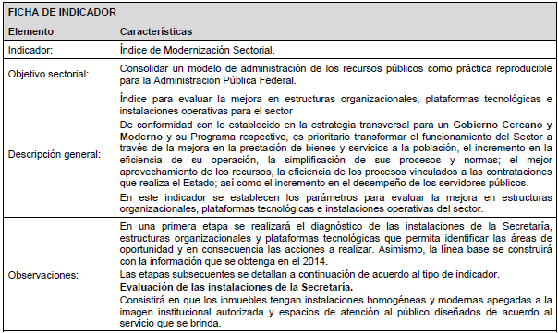
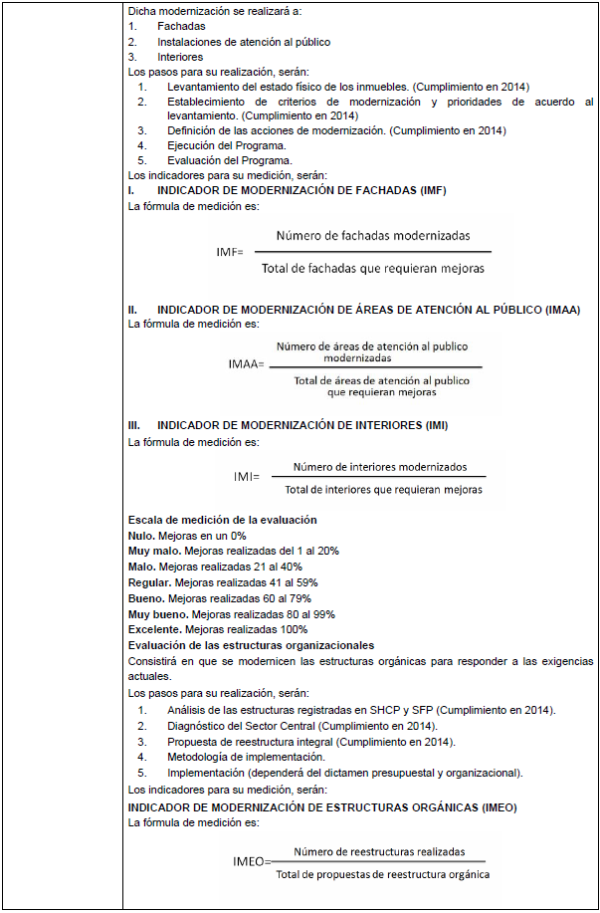
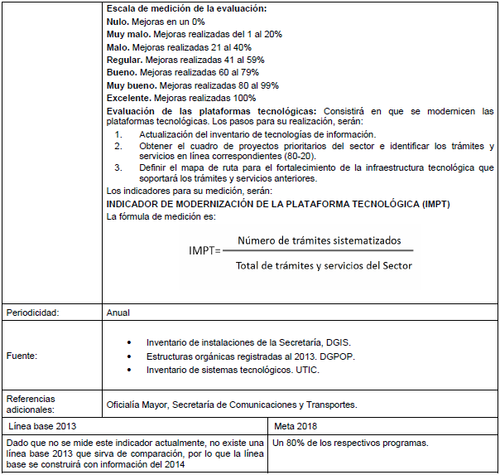

Objetivo 6: Desarrollar al sector con la creación y adaptación de tecnología y la generación de capacidades nacionales en comunicaciones y transportes.

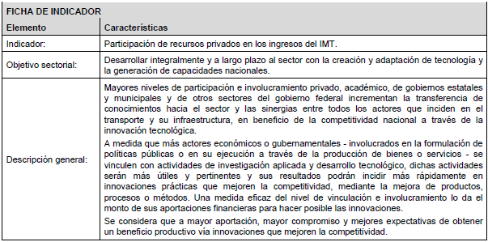
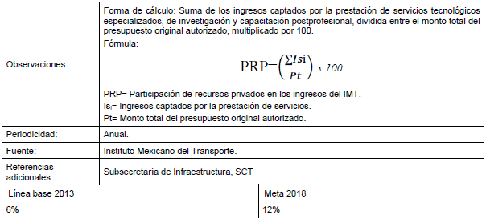

FICHA DE INDICADOR
Elemento | Características
Indicador: | Cabotaje Marítimo.
Objetivo sectorial: | Desarrollar integralmente y a largo plazo al sector con la creación y adaptación de tecnología y la generación de capacidades nacionales.
Descripción general: | Este indicador, sujeto a la aprobación del Reglamento de la Ley de Navegación y Comercio Marítimos, que actualmente se encuentra en revisión por la consejería jurídica del Poder Ejecutivo, busca medir el aumento del tráfico de cabotaje marítimo en México, sin considerar el movimiento de petróleo.  El total de toneladas que se manejan en tráfico de cabotaje, inciden positivamente para el desarrollo del país, ya que permite la reducción del costo de mantenimiento de la infraestructura terrestre, el control de las emisiones contaminantes, la reducción de la saturación vial con la consecuente disminución de los accidentes de tráfico y por último una mejora en la calidad de vida de todos los mexicanos.  El aumento del volumen total de toneladas manejas por este tipo de tráfico, debiera centrarse no sólo en un tipo particular de carga, si no que debería de aplicarse para todos los tipos de carga y de esta forma aumentar su impacto económico. Actualmente las principales mercancías manejadas por este modo son gráneles sólidos y líquidos, pero el reto del cabotaje está en captar los contenedores, carga general, graneles y las plataformas marítimas, dentro de las rutas existentes y de las nuevas que surjan.
Observaciones: | El indicador tiene en cuenta las líneas de negocio de la carga comercial: contenerizada, general suelta, graneles agrícola y mineral y fluidos.
Periodicidad: | Anual.
Fuente: | Coordinación General de Puertos y Marina Mercante.
Referencias adicionales: | APIs y SCT.
Línea base 2012  (sujeto a aprobación del Reglamento de Ley) |  | Meta 2018  (sujeto a aprobación del Reglamento de Ley)
39 millones de toneladas |  | 45 millones de toneladas

FICHA DE INDICADOR
Elemento | Características
Indicador: | Tamaño del sector espacial en México.
Objetivo sectorial: | Desarrollar integralmente y a largo plazo al sector con la creación y adaptación de tecnología y la generación de capacidades nacionales.
Descripción general: | Este indicador mide el avance del Sector Espacial mexicano a través de su tamaño en miles de millones de dólares.
Observaciones: | Para poder mantener y ampliar las capacidades satelitales en aras de una mejor comunicación de banda ancha, una mitigación y prevención de riesgos y una optimización de la infraestructura logística, es necesario impulsar el Sector Espacial del país a través de la promoción de productos y servicios comerciales espaciales, industria auxiliar para la infraestructura espacial, manufactura satelital, ampliación del ancho de banda satelital, equipo y software para segmento terrestre y soluciones satelitales.  Para lograr que México sea un actor internacional en el sector espacial es necesario impulsar el desarrollo espacial para lograr un sector de por lo menos mil millones de dólares.  El Programa Nacionales de Actividades Espaciales y el Plan de Orbita establecen la ruta a seguir para el logro de este desarrollo sectorial y por lo tanto el refuerzo de las capacidades en comunicaciones y servicios satelitales.
Periodicidad: | Anual.
Fuente: | Agencia Espacial Mexicana, SCT.
Referencias adicionales: | Agencia Espacial Mexicana.
Línea base 2013 |  | Meta 2018
200 millones de dólares estadounidenses |  | 1,000 millones de dólares estadounidenses

Capítulo V Transparencia
Según el Fondo Monetario Internacional, la transparencia se refiere a un “entorno en el que los objetivo nacionales, el marco institucional, legal y económico, las decisiones de política y su justificación, los datos e información relacionada con las políticas monetarias y financieras, y la forma en que las agencias rinden cuentas, se proporcionan al público de una manera comprensible, accesible y oportuna”.
Tomando en consideración lo anterior, es primordial que los programas y sus avances sean públicos, de modo que cualquier ciudadano pueda conocer cuáles son los objetivos y resultados en el logro de las Metas Nacionales.
El presente Programa estará disponible a partir de su publicación en la sección de “Programas del Plan Nacional de Desarrollo” de la pestaña de Transparencia en la página: www.hacienda.gob.mx. Asimismo, el seguimiento de los indicadores estará disponible en www.transparenciapresupuestaria.gob.mx.
Glosario de términos
Abanderamiento: | Acto solemne que se realiza a solicitud del naviero para izar la bandera nacional en buques mexicanos.
Acceso universal: | Disponibilidad general, a una distancia razonable y a precios asequibles, de los servicios de telecomunicaciones, para toda persona. Incluye los servicios de voz y de acceso a internet de banda ancha.
Accidente: | Es todo suceso resultado de la utilización de un vehículo en el curso del cual, según el caso, una persona o varias sufren lesiones graves o mueren como consecuencia de estar a bordo del vehículo o por entrar en contacto con otro vehículo o de su contenido.

Adaptación  (medio ambiente): | Capacidad de un sistema para ajustarse al cambio climático (incluida la variabilidad climática y los cambios extremos) a fin de moderar los daños potenciales, aprovechar las consecuencias positivas, o soportar las consecuencias negativas.
Aeródromo: | Área determinada de tierra o agua adecuada para el despegue, aterrizaje, acuatizaje o movimiento de las aeronaves con servicios de seguridad.
Aforo vehicular (carretero): | Área determinada de tierra o agua adecuada para el despegue, aterrizaje, acuatizaje o movimiento de las aeronaves con servicios de seguridad.
Banda ancha: | Acceso de alta capacidad que permite ofrecer diversos servicios convergentes a través de infraestructura de red fiable, con independencia de las tecnologías empleadas, cuyos parámetros serán actualizados por el Instituto periódicamente.
Básica (red carretera): | Son aquellas carreteras que conforman la red primaria y que atendiendo a sus características geométricas y estructurales, prestan un servicio de comunicación interestatal.
Brechas: | Caminos estrechos, sin asfaltar y sin especificaciones, su superficie es de tierra o pedregoso y siguen la configuración del terreno.
Brechas mejoradas: | Camino rústico de tierra o pedregoso acondicionado por la mano del hombre, de acuerdo a sus necesidades.
Calado: | Profundidad que alcanza el agua en la parte sumergida de una embarcación.
Canal: | La parte más profunda y limpia de la entrada del puerto.
Carga: | Bienes, productos y mercancías transportadas ya sea por aire, mar o tierra por empresas de autotransporte, ferroviarias, líneas aéreas o barcos. Las principales unidades de medición son toneladas y toneladas kilómetro (referidas al factor distancia).
Carga contenerizada: | Carga manejada en contenedores que se intercambian entre los modos de transporte.
Carga comercial: | La carga de los buques nacionales, sin considerar al petróleo y sus derivados.
Carga general fraccionada o suelta: | Conjunto de bienes que se transportan sin empaquetar ni embalar, en grandes cantidades.
Carga general unitizada: | Es la agrupación de un determinado número de artículos para formar una unidad de embarque y facilitar su manejo. Por ejemplo: pallets (tarimas), contenedores y vehículos.
Carreteras alimentadoras: | Son carreteras que atendiendo a sus características geométricas y estructurales principalmente, prestan servicio dentro del ámbito municipal con longitudes relativamente cortas, estableciendo conexiones con la red regional o secundaria.
Carretera federal: | Vía de comunicación pavimentada para el tránsito del transporte terrestre, debido a que cruza el territorio de diferentes entidades federativas, su operación y mantenimiento dependen del Gobierno Federal.
Concesión: | Acto jurídico administrativo por el que el Estado otorga a un particular el derecho a explotar bienes del dominio nacional o prestar un servicio público.
Constantes (precios): | Resultado de una operación que consiste en quitar el efecto de la inflación sobre los precios; también se les conoce como precios reales. Estos precios se construyen a partir de un año base, en el que la economía del país se encontraba estable, el cual es igual a cero o cien. Sirven para conocer la situación real de la economía en un momento dado.

Contenedor: | Caja prismática de sección cuadrada o rectangular, destinada a transportar y almacenar cantidades máximas de todo tipo de productos y embalajes, encierra y protege los contenidos de pérdidas y daños; puede ser conducido por cualquier medio de transporte, manejado como “unidad de carga” y trasladada sin remanipulación del contenido. Las dimensiones del contenedor con uso más extensivo son 8 x 8 x 20 pies y 8 x 8 x 40 pies.
Corrientes (precios): | Intercambios monetarios que suceden en la economía como son: compras, ventas, arrendamientos (rentas) a los precios del día, por lo que reflejan la variedad de precios entre un momento y otro, es decir, la inflación.
Corredor troncal: | Vía general de comunicación entre los principales puntos generadores o receptores de carga o pasajeros.
Crucero: | Embarcación cuya función es cruzar por determinados parajes con fines turísticos.
Densidad de telefonía fija: | Número de líneas telefónicas fijas por cada 100 habitantes.
Densidad de telefonía  móvil: | Número de usuarios de telefonía móvil por cada 100 habitantes. También puede considerarse como el número de líneas de telefonía móvil por cada 100 habitantes.
Desarrollo sustentable: | Proceso evaluable mediante criterios e indicadores del carácter ambiental, económico y social que tiende a mejorar la calidad de vida y la productividad de las personas, que se funda en medidas apropiadas de preservación del equilibrio ecológico, protección del ambiente y aprovechamiento de recursos naturales, de manera que no se comprometa la satisfacción de las necesidades de las generaciones futuras.
Distancia media de carga: | Kilómetros recorridos por tonelada transportada.
Distancia media de  pasajeros: | Kilómetros recorridos por pasajero transportado.
Externalidades: | Los impactos positivos o negativos generados por la provisión de un bien o servicio y que afectan o que pudieran afectar a una tercera persona. Las externalidades ocurren cuando el costo pagado por un bien o servicio es diferente del costo total de los daños y beneficios en términos económicos, sociales, ambientales y a la salud, que involucran su producción y consumo.
Flota mercante: | Conjunto de barcos que prestan servicios de transporte de mercancías.
Gálibo: | Arco que determina las dimensiones para permitir el paso por túneles, puentes y estructuras del ferrocarril sin que colisione con las paredes del túnel, puente y objetos contiguos a la vía.
Giro telegráfico nacional: | Orden de pago de dinero que realiza un remitente a favor de un beneficiario a través de la red de oficinas de Telecomm para que sea pagado en efectivo.
Habilitación de puertos: | Autorización vía el Ejecutivo Federal que permite a los puertos, terminales y marinas atender embarcaciones, personas y bienes en navegación de altura y/o cabotaje, así como determinar su denominación y localización geográfica.
Hertz: | Unidad de medida de frecuencia de todo movimiento vibratorio expresada en ciclos por segundo.
HUB: | En transportes, nodo o lugar de transbordo intermodal donde confluyen los flujos de mercancías y donde se clasifican y cargan para su redistribución.
Litoral: | Relativo a las riberas del mar: Costas u orillas del mar.
Localidades: | Todo lugar ocupado con una o más viviendas habitadas, reconocido por un nombre dado por la ley o la costumbre. Por la cantidad de población, se dividen en urbanas (mayores a 2,500 habitantes) y rurales (menores a 2,500 habitantes).
Maniobra (navegación): | Conjunto de evoluciones realizadas por una embarcación.
Marina: | Conjunto de instalaciones portuarias y sus zonas de agua y tierra, así como la organización especializada en prestación de servicios a embarcaciones de recreo o deportivas.
MHz: | Megahertz, medida de frecuencia equivalente a un millón de Hertz.

Mitigación (medio ambiente): | Intervención antropogénica para reducir las fuentes o mejorar los sumideros de gases de efecto invernadero.
Movimientos de pasajeros  (aeropuertos): | Personas movilizadas por vía aérea, registradas en las terminales aeroportuarias en sus puntos de origen, destino e intermedios.
Nuevos servicios asociados al giro telegráfico: | Servicios de pagos que se realizan en oficinas telegráficas como es el pago y cobro a terceros, mediante giros telegráficos, servicios financieros que consisten en operaciones bancarias de depósito, retiro, ahorro y transferencia de dinero.
Operaciones aéreas: | Número de aterrizajes y despegues realizados en un periodo determinado en vuelos nacionales e internacionales.
Pasajero-kilómetro: | Se refiere a la unidad de medida que representa el transporte de un pasajero en una distancia de un kilómetro.
Pasajeros: | Personas transportadas ya sea por aire, mar o tierra por empresas de autotransporte, ferroviarias, líneas aéreas y/o cruceros o transbordadores, según sea el caso.
Perecedero: | Temporal, que dura sólo cierto tiempo. Por ejemplo, alimentos.
Permiso: | Acto jurídico administrativo por el cual una persona física o moral puede ejercitar un derecho, después de satisfacer los requisitos legales y reglamentos respectivos.
Persona física: | Es todo individuo sujeto a gravamen fiscal. En términos genéricos se conoce también como causante.
Persona moral: | Es toda sociedad mercantil u organismo que realice actividades empresariales, se consideran también las instituciones de crédito y las sociedades y asociaciones civiles. Se denominan también con el término genérico de causante.
Personal ocupado: | Personas que participan en alguna actividad productiva, cumpliendo un horario definido y recibiendo un sueldo o salario. Incluye a los trabajadores en huelga, con licencia temporal, de vacaciones o enfermedad.
Recinto fiscal: | Lugar donde se manejan, almacenan y custodian las mercancías de comercio exterior controladas directamente por las autoridades aduaneras.
Red rural de carreteras: | Integrada por carreteras de bajas especificaciones que comunican comunidades alejadas.
Regional o secundaria (red  carreteras): | Son carreteras que, atendiendo a sus características, prestan servicio dentro del ámbito estatal con longitudes medias, estableciendo conexiones con la red primaria.
Revestimiento: | Capa de materiales seleccionados, colocados sobre la terracería para proporcionar una superficie de rodamiento que permite el tránsito de vehículos.
Servicios de telecomunicaciones: | Provisión de toda emisión, transmisión o recepción de signos, señales, escritos, imágenes, voz, sonidos o información de cualquier naturaleza que se efectúa a través de hilos, radioelectricidad, medios ópticos, físicos u otros sistemas electromagnéticos.
Servicios de comunicación telegráfica: | Transmisión y recepción de mensajes de texto a través del telegrama que se realiza a través de la red de oficinas telegráficas.
Terminal (portuario): | Se refiere a la unidad establecida en un puerto o fuera de él, formada por obras, instalaciones y superficies, incluida su zona de agua, que permite la realización íntegra de la operación portuaria a la que se destina.
Terminal especializada  de contenedores  (portuario): | Es la terminal marítima destinada a manipular contenedores, en todas las fases de la operación portuaria, con equipo especializado, así como a la atención de buques especializados en el transporte de contenedores.
TEU: | Expresión inglesa “Twenty Equivalent Unit”. Es la unidad estándar que se ha establecido como base para el cálculo de movimiento y manejo de contenedores, equivale a un contenedor cuyas dimensiones son: 20 pies de largo, 8 pies de ancho y 8.5 pies de altura y su volumen es de 33 m3.
Tonelada métrica: | Unidad de masa equivalente a 1,000 Kg, se aplica para medir el volumen de la carga transportada.

Toneladas-kilómetro: | Unidad de medida que representa el transporte de una tonelada de carga en una distancia de un kilómetro.
Tráfico de altura: | Es la cantidad de carga que se mueve por los puertos nacionales con origen o destino en puertos del extranjero.
Tráfico de cabotaje: | También conocido como tráfico costero. Es el volumen de carga que se mueve entre los puertos nacionales.
Transbordador: | Embarcación acuática que circula entre dos puntos. Sirve para transportar pasajeros y vehículos.
Troncales de cuota: | Vía general de comunicación directa entre entidades federativas con plazas de cobro en determinados tramos carreteros y con conexión a otros enlaces carreteros.
Troncales libres: | Vía general de comunicación directa entre entidades federativas, las cuales permiten transitar sin ningún tipo de peaje y con conexión a otros enlaces carreteros.
Unidades motrices: | Unidades vehiculares autopropulsadas, que sirven para el movimiento de las unidades de arrastre.
Unidades de arrastre: | Vehículo para el transporte de mercancías, no dotado de medios de propulsión y destinado a ser jalado por un vehículo motor.
Usuarios: | Persona que utiliza un servicio de telecomunicaciones.
Usuarios de telefonía móvil: | Se refiere al conteo de los números de los aparatos o líneas de telefonía móvil.
Referencias y fuentes de información

Reporte Global de Competitividad 2012 – 2013, World Economic Forum. El World Economic Forum no desagrega el pilar de infraestructura antes de 2005, con lo que fechas anteriores no son comparables.
Las posiciones en el Índice del WEF se obtienen a través de puntajes calculados mediante la aplicación de una encuesta a diferentes actores confidenciales. En lo que respecta a calidad de la infraestructura, se realizan preguntas sobre el estado de la infraestructura del país en el que trabaja la persona encuestada. Infraestructuras de transporte representa el 50% del índice de infraestructura (incluyendo asientos de avión disponibles km/semana), el otro 50% lo compone infraestructura de energía y telefonía; 2) Puntaje del 1 al 7, siendo 7 el mayor puntaje.
Las posiciones en el Índice del IDL se obtienen a través de puntajes calculados mediante la aplicación de una encuesta a diferentes actores confidenciales. Se realizan preguntas sobre aduanas, infraestructura de transporte, fletes, servicios logísticos y rastreo de envíos; puntaje del 1 al 5, siendo 5 el mayor puntaje. Fuente: Reporte Connecting to Compete 2012. Banco Mundial.
Anuario estadístico SCT 2012.
Se entiende por alta especificación de carreteras con criterio de velocidad de diseño mínimos de 90 km/h, curvas y pendientes suaves, acotamientos de 2.5 metros, carriles de 3.5 metros y señalamiento adecuado.
Basado en el modelo de transporte de la red federal de México en 2012 del Programa Nacional Estratégico de Infraestructura Carretera para México 2030 (ProNEIC 2030).
Anuario estadístico ferroviario 2012, Dirección General de Transporte Ferroviario y Multimodal, SCT.
SCT, Coordinación General de Puertos y Marina Mercante y el Sistema Portuario Nacional. INEGI, Dirección General de Geografía y Medio Ambiente.
SCT, Dirección General de Aeronáutica Civil. Estadística Operativa de Aeropuertos.
Anuario Estadístico SCT 2012.
Anuario Estadístico SCT 2012.
Anuario Estadístico SCT 2012.
Menos del 5% de los accidentes viales se encuentran asociados a la infraestructura carretera (Fuente: Dirección General de Servicios Técnicos, Subsecretaría de Infraestructura).
Indicadores seleccionados de siniestralidad en carreteras federales Cuadro 18.56, INEGI, 2011.
Observatorio Nacional de Lesiones, CENAPRA.
Estadísticas de Accidentes de Tránsito Terrestre 2011 (preliminar) INEGI. Zonas urbanas y surburbanas, considerado suburbano como zonas suburbanas “aquellas zonas donde la población es de 2 500 a 14 999 habitantes, las viviendas se encuentran dispersas y en algunas ocasiones carecen de algunos servicios”. Reportes a nivel municipal y seguimiento de 30 días. Anuario Estadístico INEGI 2012, Indicadores seleccionados de siniestralidad en carreteras federales (cuadro 18.56, 1ª parte). Principales indicadores de resultados en seguridad vial, CENAPRA 2011 y el Perfil Nacional de Lesiones 2013 (Accidentes de Tránsito) CENAPRA. Anuario Estadístico de Accidentes en Carreteras Federales 2010, IMT 2013.
Fuente: Dirección General de Conservación Carretera.
SCT.
Coordinación de Puertos y Marina Mercante, Estadística de Movimiento Portuario 2012.
SCT.
Garantía avalada por la metodología del Puerto de Barcelona, cuyos objetivo es desarrollar un mecanismo de coordinación que permitan hacer más eficiente la operación portuaria, a través de la prestación de servicios con estándares de calidad plasmados en garantías de servicio que den certidumbre a los clientes y usuarios de los puertos.
Fuente: Coordinación de Puertos y Marina Mercante, Estadística de Movimiento Portuario 2012.
HUB: Centro de distribución o punto de intercambio de tráfico de mercancías y personas.
Plan Nacional de Desarrollo 2013-2018, de acuerdo a fuente INEGI.
Estrategia Nacional de Cambio Climático, SEMARNAT; Estrategia Nacional de Energía, SENER.
Federal Bureau of Statistics.
Estrategia Nacional del Cambio Climático apartados P2.13; P5.6; A2.11; M5.7, M5.8 y M5.10.
“La importancia de reducción del uso del automóvil en México. Tendencias de motorización, del uso del automóvil y de sus impactos.” (Medina, 2012).
World Economic Forum (WEF), The Networked Readiness Index 2013.
Telecomunicaciones de México (TELECOMM).
Fuente: Módulo sobre Disponibilidad y Uso de las Tecnologías de la Información en los Hogares 2012 (MODUTIH), INEGI.
INEGI, MODUTIH 2012.
FMI, Support Document to the Code of Good Practices on Transparency in Monetary and Finantial Policies (julio 2000). Consultado en: http://imf.org/external/np/mae/mft/sup/part1.htm#appendix_III

